**TRƯỜNG ĐẠI HỌC CÔNG NGHIỆP HÀ NỘI**

**KHOA CÔNG NGHỆ THÔNG TIN**

======= ★ =======

**

**BÁO CÁO BÀI TẬP LỚN**

**CÔNG NGHỆ ĐA PHƯƠNG TIỆN**

***Đề tài*** *: Tìm hiểu về công cụ VSDC Free Video Editor*

|  |  |
| --- | --- |
| ***Giáo viên hướng dẫn:*** | *Ths.Nguyễn Văn Tỉnh* |
| ***Lớp:*** | *CNTT1-K11* |
| ***Nhóm:*** | *22* |
| ***Thành viên:*** | *Đỗ Ngọc Bốn* |
|  | *Dương Văn Đoàn* |
|  | *Lê Thị Bích Ngọc* |

***Hà Nội****, 10/2019*

# MỞ ĐẦU

Trong công cuộc phát triển mạnh mẽ của công nghệ thông tin và Internet, các dữ liệu đa phương tiện ngày càng được sử dụng càng rộng rãi trong mọi lĩnh vực của cuộc sống. Các sản phẩm đa phương tiện ngày càng đa dạng, sinh động cho các hoạt động kinh doanh như quảng bá, truyền hình, giải trí.. Các sản phẩm video được sử dụng và quảng bá dễ dàng trên mạng Internet, truyền hình và dễ dàng tác động vào con người. Các công cụ chỉnh sửa, sản xuất các video đa phương tiện ngày càng phát triển từ các sản phẩm công cụ miễn phí đến các công cụ trả phí chuyên nghiệp.

Công cụ VSDC Free Video Editor là công cụ sản xuất và chỉnh sửa video đa phương tiện miễn phí được sử dụng rộng rãi. Công cụ có nhiều hỗ trợ cho công việc biên tập video cho người sử dụng. Do vậy chúng em tìm hiểu về công cụ và ứng dụng công cụ vào biên tập chỉnh sửa video đa phương tiện. Báo cáo bài tập lớn gồm có 3 phần chính là:

Chương I : Tìm hiểu về video đa phương tiện.

Chương II:Tìm hiểu về công cụ VSDC Free Video Editor

Chương III: Ứng dụng công cụ VSDC Free Video Editor vào biên tập video đa phương tiện.

Cuối cùng, chúng em xin cảm ơn thầy Nguyễn Văn Tỉnh đã hướng dẫn nhóm thực hiện, hoàn thành bài tập lớn môn công nghệ đa phương tiện. Chúng em cũng mong những ý kiến của thầy để có thể hoàn thiện bài tập lớn tốt hơn.

MỤC LỤC

MỞ ĐẦU 2

1. TỔNG QUAN VỀ VIDEO ĐA PHƯƠNG TIỆN 5

1.1. Tổng quan công nghệ đa phương tiện. 5

1.1.1. Khái niệm. 5

1.1.2. Các loại dữ liệu đa phương tiện 5

1.1.3. Video và đặc trưng của dữ liệu video. 6

1.2. Các chuẩn video thông dụng. 6

1.2.1. Chuẩn NTSC 6

1.2.2. Chuẩn PAL 6

1.2.3. Chuẩn HDTV 6

1.3. Các chuẩn nén video MPEG thông dụng. 7

1.3.1. Khái quát về MPEG 7

1.3.2. MPEG 11

1.3.3. MPEG-2 13

1.3.4. MPEG-4 16

1.3.5. MPEG-7 18

2. Công cụ VSDC Free Video Editor 20

2.1. Giới thiệu và cài đặt công cụ VSDC Free Video Editor. 20

2.1.1. Giới thiệu công cụ VSDC Free Video Editor. 20

2.1.2. Cài đặt công cụ VSDC Free Video Editor. 21

2.2. Các chức năng chính của công cụ VSDC Free Video Editor. 28

2.2.1. Các chức năng import, export video 28

2.2.2. Các chức năng biên tập cơ bản. 33

2.2.3. Hiệu ứng video. 35

2.2.4. Hiệu ứng Text. 40

2.2.5. Hiệu ứng Sound. 42

3. Ứng dụng công cụ VSDC Free Video Editor 45

3.1. Giới thiệu qua sản phẩm đa phương tiện 45

3.1.1. Mục đích tạo ra sản phẩm đa phương tiện 45

3.1.2. Ý tưởng sản phẩm 45

3.2. Các tiện ích và chức năng của công cụ được áp dụng vào sản phẩm. 45

3.1.3. Sử dụng hiệu ứng chuyển động hình ảnh 45

3.1.4. Hiệu ứng chữ có lửa: 46

3.1.5. Hiệu ứng chuyển động chữ 46

3.1.6. Hiệu ứng làm mờ hình ảnh 48

3.1.7. Hiệu ứng phóng to chữ. 48

4. Kết luận 52

Tài liệu tham khảo 54

# TỔNG QUAN VỀ VIDEO ĐA PHƯƠNG TIỆN

## Tổng quan công nghệ đa phương tiện.

### Khái niệm.

* Công nghệ đa phương tiện là ngành ứng dụng công nghệ thông tin để sáng tạo, thiết kế, xây dựng những ứng dụng đa phương tiện trong lĩnh vực truyền thông (quảng cáo, truyền hình, Internet…), giải trí (game, điện ảnh, hoạt hình…), y học (mô phỏng, tư vấn khám chữa bệnh từ xa…), giáo dục (học qua mạng Internet, minh họa trực quan…) và nhiều lĩnh vực khác của cuộc sống.Các loại dữ liệu đa phương tiện.
* Công nghệ đa phương tiện là các kỹ thuật sử dụng các phương tiện kết hợp để tạo ra một sản phẩm với mục đích nào đó.

### Các loại dữ liệu đa phương tiện

Các loại dữ liệu đa phương tiện thường được sử dụng là dữ liệu văn bản, dữ liệu hìnhảnh, dữ liệu âm thanh, dữ liệu video.

#### Văn bản

* Dữ liệu văn bản là kiểu dữ liệu chứa thông tin dưới dạng văn bản là chủ yếu
* Định dạng dữ liệu văn bản thường đa dạng có thể ở dạng thuần text (dưới dạng ASCII) và loại văn bản có cấu trúc định dạng nhất định.(màu sắc, độ bóng..)

#### Hình ảnh

* Hình ảnh là mô phỏng lại sự vật hiện tượng mà dưới ánh mắt con người có thể quan sát được.
* Hình ảnh có 2 loại: ảnh tự nhiên ( ảnh liên tục về không gian và độ sáng) và ảnh số (ảnh tự nhiên đã được số hóa để có thể lưu trữ trên máy tính dựa trên sự biến đổi gần đúng 1 ảnh thành 1 tập hợp điểm phù hợp với ảnh thật về không gian và độ sáng)

#### Âm thanh

* Âm thanh là hiện tượng sóng tương tự như ánh sáng từ 1 thiết bị vật lí tác động lên các phần tử không khí tạo nên.
* Âm thanh số hóa là sự chuyển đổi sóng liên tục thành các dãy số khác cho tiện biểu diễn hoặc xử lí.

#### Video

* Là dữ liệu có sự kết hợp của 2 phphonwg tiện là dữ liệu âm thanh và chuỗi dữ liệu hình ảnh( frames)
* Video là hình ảnh thực được ghi lại và thể hiện nhờ máy ghi video, phần mêm chỉnh sửa biên tập video và công cụ phần cứng

### Video và đặc trưng của dữ liệu video.

* Video gồm 1 chuỗi các hình ảnh tĩnh được biểu diễn theo một tốc độ nhanh và được sắp xếp theo 1 trình tự nhất định làm cho con người cảm giác các hình ảnh là liên tục và liên tiếp.
* Đặc trưng của dữ liệu video: là các đối tượng trong video và các hoạt động( tương tác) của các đối tượng trong video.
* Dữ liệu video chiếm dung lượng lớn về bộ nhớ lưu trữ.

## Các chuẩn video thông dụng.



### Chuẩn NTSC

NTSC được phát triển từ năm 1941 và sau đó được áp dụng rộng rãi tại các quốc gia thuộc Châu Mỹ (nhưng ngoại trừ Brazil, Argentina, Paraguay, Uruguay)… và các quốc gia Châu Á như Burma, South Korea, Taiwan, Japan, Philippines… Theo tiêu chuẩn NTSC có 30 khung hình/giây, trong đó mỗi khung hình được tạo bởi 525 dòng quét đơn.

### Chuẩn PAL

**PAL** là viết tắt của cụm từ **Phase Alternative Line** nghĩa là đảo pha theo từng dòng một, do giáo sư tiến sĩ người Đức, Walter Bruch phát triển năm 1962 và được phát sóng lần đầu trên kênh truyền hình CCIR của Tây Đức vào năm 1966. Hệ PAL ra đời nhằm mục đích cải thiện các nhược điểm về hình ảnh của NTSC và phù hợp hơn đối với các hệ thống lưới điện quốc gia sử dụng tần số 50hz. Về sau, hệ PAL gần như thống trị Thế Giới khi được sử dụng tại Châu Âu, Châu Mỹ (Brazil, Argentina, Paraguay, Uruguay…) và rất nhiều quốc gia Châu Á trong đó có Việt Nam, Laos, Thailand, Brunei… Theo tiêu chuẩn PAL có 25 khung hình/giây, trong đó mỗi khung hình được tạo bởi 625 dòng quét đơn.

### Chuẩn HDTV

HDTV là định dạng kỹ thuật phát [truyền hình kỹ thuật số](https://vi.wikipedia.org/wiki/Truy%E1%BB%81n_h%C3%ACnh_k%E1%BB%B9_thu%E1%BA%ADt_s%E1%BB%91) với [độ phân giải](https://vi.wikipedia.org/wiki/%C4%90%E1%BB%99_ph%C3%A2n_gi%E1%BA%A3i_m%C3%A0n_h%C3%ACnh) tốt hơn so với bình thường (như màn hình TV thường, hay [SDTV](https://vi.wikipedia.org/wiki/Truy%E1%BB%81n_h%C3%ACnh_%C4%91%E1%BB%99_n%C3%A9t_chu%E1%BA%A9n)). HDTV được gọi là [truyền hình kỹ thuật số](https://vi.wikipedia.org/wiki/Truy%E1%BB%81n_h%C3%ACnh_k%E1%BB%B9_thu%E1%BA%ADt_s%E1%BB%91) (*digital television* - DTV) vì cần [băng thông](https://vi.wikipedia.org/wiki/B%C4%83ng_th%C3%B4ng) để xử lý kỹ thuật nén trong tập tin.

HDTV hiện đang là chuẩn video của hầu hết phương thức truyền hình: [truyền hình kỹ thuật số mặt đất](https://vi.wikipedia.org/wiki/Truy%E1%BB%81n_h%C3%ACnh_k%E1%BB%B9_thu%E1%BA%ADt_s%E1%BB%91_m%E1%BA%B7t_%C4%91%E1%BA%A5t), [truyền hình cáp](https://vi.wikipedia.org/wiki/Truy%E1%BB%81n_h%C3%ACnh_c%C3%A1p), [truyền hình vệ tinh](https://vi.wikipedia.org/wiki/Truy%E1%BB%81n_h%C3%ACnh_v%E1%BB%87_tinh), [Blu-ray](https://vi.wikipedia.org/wiki/%C4%90%C4%A9a_Blu-ray), và video streaming.

HDTV có thể được truyền theo một số định dạng sau:

* [720p](https://vi.wikipedia.org/wiki/720p) 1280×720p: 923.600 điểm ảnh (~0.92 MP) trên mỗi khung hình
* [1080i](https://vi.wikipedia.org/wiki/1080i) 1920×1080i: 1.036.800 điểm (~1.04 MP) trên mỗi ảnh tĩnh hoặc 2.073.600 điểm (~2.07 MP) trên mỗi khung hình
* [1080p](https://vi.wikipedia.org/wiki/1080p) 1920×1080p: hiện không phải là tiêu chuẩn truyền hình của [ATSC](https://vi.wikipedia.org/wiki/ATSC) 1.0

## Các chuẩn nén video MPEG thông dụng.



### Khái quát về MPEG

MPEG( Moving Picture Expert Group) là nhóm chuyên gia về hình ảnh, được thành lập từ tháng 2 năm 1988 với nhiệm vụ xây dựng tiêu chuẩn cho tín hiệu Audio và Video. Ngày nay, MPEG đã trở thành một kỹ thuật nén Audio và Video phổ biến nhất vì nó không chỉ là một tiêu chuẩn riêng biệt mà tùy thuộc vào yêu cầu cụ thể của từng thiết bị sẽ có một tiêu chuẩn thích hợp nhưng vẫn dựa trên cùng một nguyên lý thống nhất.

Tiêu chuẩn đầu tiên được nhóm MPEG đưa ra là MPEG-1, mục tiêu của MPEG-1 là mã hóa tín hiệu Audio -Video với tốc độ khoảng 1.5 Mb/s và lưu trữ trong đĩa CD với chất lượng VHS

Tiêu chuẩn thứ 2: MPEG-2 được ra đời vào năm 1990, không như MPEG-1 chỉ nhằm lưu trữ hình ảnh động vào đĩa với dung lượng bít thấp. MPEG-2 với “công cụ” mã hóa khác nhau đã được phát triển.

Tiêu chuẩn tiếp theo mà MPEG đưa ra là MPEG-4, được đưa ra vào tháng 10 năm 1998, đã tạo ra 1 phương thức thiết lập và tương tác mới với truyền thông trên mạng Internet, tạo ra một phương thức sản xuất, cung cấp và tiêu thụ mới các nội dung video trên cơ sở nội dung và hướng đối tượng

MPEG-7: là một chuẩn dùng để mô tả các nội dung Mutilmedia, chứ không phải là một chuẩn cho nén và mã hóa audio/ảnh động như MPEG-1,MPEG-2 hay MPEG-4. MPEG-7 sử dụng ngôn ngữ đánh đấu mở rộng XML để lưu trữ các siêu dữ liệu metadata, đính kèm timecode để gắn thẻ cho các sự kiện, hay đồng bộ các dữ liệu. MPEG-7 bao gồm 3 bộ chuẩn sau:

* Bộ các sơ đồ đặc tả và các đặc tả.
* Ngôn ngữ xác định DDL( Description Definition Language) để định nghĩa các sơ đồ đặc tả.
* Sơ đồ mã hóa quá trình đặc tả.

Việc kết hợp MPEG-4 và MPEG-7 sẽ tạo ra các giải pháp lý tưởng cho các dịch vụ Streaming Media, các hệ thống lưu trữ và sản xuất Streaming Media trong thời gian tới.

#### Cấu trúc dòng bit MPEG video

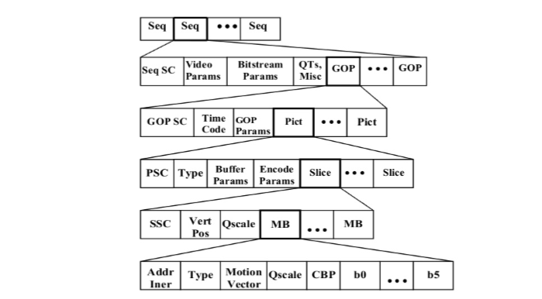

Trong đó:

* **Sequence**: Thông tin về chuỗi bit

***Video Params*:** chứa thông tin về chiều cao, bề rộng, tỷ lệ khuôn hình các phần tử ảnh.

***Bitstream Params:*** Thông tin về tốc độ bit và các thông số khác.

***QTs:*** có 2 loại QTs:

Nén trong ảnh (ảnh I – I Frame)

Nén liên ảnh ( ảnh P – P Prame)

* **GOP(Group of Picture):** Thông tin về nhóm ảnh.

Là tổ hợp của nhiều khung I,P,B. Cấu trúc nhóm ảnh gồm 2 tham số là m và n (m xác định số khung hình B và P xuất hiện giữa 2 khung hình I gần nhất, tham số n xác định số khung B xuất hiện giữa 2 khung P). Mỗi một nhóm ảnh bắt đầu bằng một khung I và xác định điểm bắt đầu để tìm kiếm và biên tập.

Các tham số đầu của GOP:

***Time code***: mã định thời, xác định thời giờ, phút, giây, ảnh.

***GOP Params:*** miêu tả cấu trúc GOP.

* **Pict:**Thông tin về ảnh, các tham số trong phần đầu của Pict:

***Type***:Cho phép bộ giải mã xác định ảnh được mã hóa là ảnh I, P hay B.

***Buffer Params***: Thông tin về Buffer (chỉ thứ tự truyền khung để bộ giải mã có thể sắp xếp các loại ảnh theo 1 thứ tự đóng)

***Encode Params:*** chứa thông tin về đồng bộ , độ phân giải và phạm vi của vector chuyển động.

* **Slice**: Mảng bao gồm vài cấu trúc khối kề nhau.

Kích thước lớn nhất của mảng có thể bao gồm toàn bộ ảnh và kích thước nhỏ nhất của mảng là cấu trúc khối. Các thông số của đoạn đầu của Slice gồm:

***Vert PoS***: Slice bắt đầu từ dòng nào.

***Qscale***: Thông tin về bảng lượng tử.

Kích thước thông tin đầu của mảng được xác định bằng số lỗi cho phép xuất hiện trong mảng đối với bằng số lỗi cho phép xuất hiện trong mảng đối với 1 ứng dụng nhất định, do đó bộ giải mã có thể bỏ qua các mảng có nhiều lỗi và xác định bằng tính hiệu quả của phương pháp nén ảnh. Do đó hệ số cân bằng lượng tử có thể được điều chỉnh thường xuyên với việc sử dụng các mảng có kích thước nhỏ hơn. Hệ số DCT tham chiếu dùng trong mã hóa DPCM sẽ được so chuẩn tại mỗi mảng.

* **MB(Macroblock)**

Một cấu trúc khối là 1 nhóm các khối tương ứng với lượng thông tin chứa đựng trong kích thước 16x16 điểm trên bức ảnh.

***Addr Iner***: Số lượng MB được bỏ qua.

***Type***: Loại vector chuyển động dùng cho Macroblock.

***Qscale***: Bảng lượng tử dùng cho MacroBlock.

***Coded Block Pattern (CBP)***: chỉ rõ Block nào được mã hóa.

#### Các loại ảnh trong chuẩn MPEG

Trong nén MPEG người ta sử dụng 3 loại ảnh sau:

* Ảnh I (Intra Pictures) :được mã hóa mà không có sự so sánh tham khảo các ảnh, dùng trong nén trong ảnh. Chúng chứa tất cả các thông tin cần thiết để tái tạo lại ảnh sau giải mã, nên tỷ lệ nén các ảnh I tương đối thấp. Vì vậy, ảnh I là điểm nút quan trọng phục vụ việc truy cập vào một đoạn Video.
* Ảnh P( Predicted Pictures): được mã hóa từ ảnh I, ảnh P trước đó, nhờ sử dụng các thuật toán dự doán bù chuyển động. Các ảnh P có thể được sử dụng như là cơ sở dữ liệu cho việc dự đoán ảnh tiếp theo. Tuy nhiên do hạn chế của kỹ thuật bù chuyển động, ảnh số P giữa hai ảnh I không thể quá lớn. Tỷ lệ nén của các ảnh P tương đối lớn so với tỷ lệ nén các ảnh I.
* 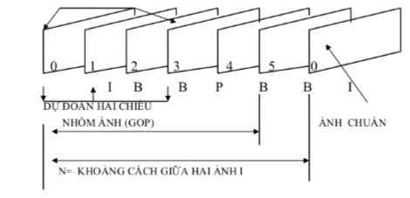Ảnh B được mã hóa bởi phép nội suy giữa các ảnh I và P ở trước và sau đó. Vì không được sử dụng để mã hóa các ảnh tiếp theo, ảnh B không phải là nguồn gốc sinh ra các lỗi ảnh trong quá trình mã hóa. Các ảnh B cho tỷ lệ nén cao nhất.

#### Nguyên lý nén MPEG

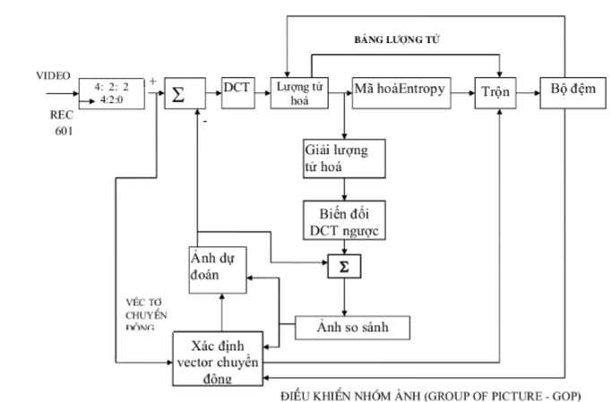Cơ sở của công nghệ nén video MPEG là sự kết hợp giữa nén trong ảnh (I-Frame Compression) và công nghệ nén liên ảnh (Inter-Frame Compression). Trong đó:

Nén trong ảnh: là loại nén nhằm giảm bớt thông tin dư thừa trong miền không gian. Nén trong ảnh sử dụng cả hai quá trình có tổn hao và không có tổn hao để giảm bớt dữ liệu trong ảnh. Quá trình này không sử dụng thông tin của các ảnh trước và sau ảnh đang xét.

Nén liên ảnh: Trong tín hiệu video có chứa thông tin dư thừa trong miền thời gian. Nghĩa là với 1 chuỗi liên tục các ảnh, lượng thông tin chứa đựng trong mỗi ảnh thay đổi rất ít từ ảnh này sang ảnh khác.Tính toán sự dịch chuyển vị trí của nội dung ảnh là một phần rất quan trọng trong kỹ thuật nén liên ảnh. Trong thuật nén MPEG, quá trình xác định Vector chuyển động được thực hiện bằng cách chia ảnh thành các Macro-Block, mỗi Macro-Block có 16 x 16 phần tử ảnh ( tương đương với 4 Block, mỗi Block có 8 x 8 phần tử ảnh). Để xác định chiều chuyển động, người ta tìm kiếm vị trí của Macro-Block trong ảnh tiếp theo, kết quả của sự tìm kiếm sẽ cho ta Vector chuyển động của Marco-Block.

#### Nguyên lý nén MPEG:

Dạng đầu vào là Rec- 601 4:2:2 hoặc 4:2:0. Ảnh hiện tại được so sánh với ảnh trước tạo ra ảnh khác biệt. Ảnh này sau đó lại được nén trong ảnh qua các bước biến đổi DCT, lượng tử hóa , mã hóa. Dữ liệu của ảnh khác biệt và vector chuyển động mang thông tin ảnh sau khi nén liên ảnh được đưa đến bộ đệm ở đầu ra.

Tốc độ bit của tín hiệu video được nén không cố định, phụ thuộc vào nội dung ảnh đang xét nhưng tại đầu ra bộ mã hóa dòng bit phải cố định để xác định tốc độ cho dung lượng kênh truyền.

#### ***Nguyên lý giải nén MPEG:***

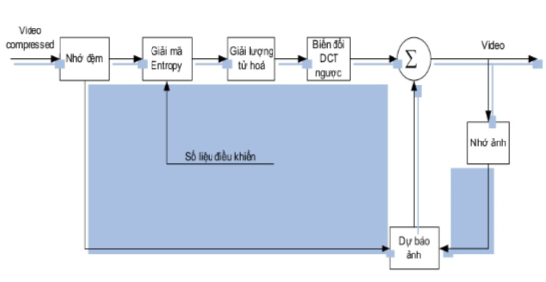

Đầu tiên là giải mã Entropy, sau đó tách dữ liệu ảnh (hệ số biến đổi DCT) ra khỏi các vector chuyển động. Dữ liệu ảnh sẽ được giải lượng tử hóa và biến đổi DCT ngược.

Nếu ảnh là ảnh loại I bắt đầu ở mỗi nhóm ảnh trong chuỗi , ở đầu ra sẽ nhận được ảnh hoàn chỉnh bằng cách trên ( vì ảnh loại I chỉ là nén trong ảnh , không co bù chuyển động, không dùng dữ liệu của ảnh khác). Nó được lưu trữ trong bộ nhớ ảnh và được dùng để giải mã các ảnh tiếp theo.

Nếu ảnh là loại P thì cũng thực hiện giải lượng tử hóa và biến đổi DCT ngược kết hợp với việc sử dụng vector chuyển động và lưu vào bộ nhớ ảnh sớm hơn. Trên cơ sở đó xác định được dự đoán ảnh đang xét. Ta nhận được ảnh ra sau khi cộng dự đoán ảnh( ảnh dự đoán) và kết quả biến đổi DCT ngược. Ảnh này cũng được lưu vào bộ nhớ để có thể sử dụng như là chuẩn khi giải mã các ảnh tiếp theo.

### MPEG

#### Giới thiệu khái quát

* MPEG -1 được hình thành vào năm 1988, là tiêu chuẩn của nhóm chuyên gia về hình ảnh ở trong giai đoạn đầu tiên (tương ứng với tiêu chuẩn ISO/IEC 11172 của ITU). Mục đích của MPEG -1 là nghiên cứu một tiêu chuẩn mã hóa video và âm thanh kèm theo trong các môi trường lưu trữ như: CD-ROM, đĩa quang … Tốc độ mã hóa trong khoảng 1.5 Mb/s.
* Chuẩn nén MPEG -1 bao gồm 4 phần:
* Các hệ thống: ISO/IEC 11172 -1
* Video: IOS/IEC 11172 -2
* Audio: IOS/IEC 11172 -3
* Hệ thống kiểm tra: IOS/IEC 11172 -4

#### Cấu trúc dòng bit và các tham số của MPEG-1

* Cấu trúc dòng bit của MPEG -1 cũng tương tự như cấu trúc dòng bit của MPEG, nó được phân thành các lớp như:
* Sequence (chuỗi ảnh): gồm nhiều nhóm ảnh GOP, có chức năng là dòng bit video.
* GOP (Group of Picture): gồm từ 1-n ảnh bắt đầu bằng ảnh I, có chức năng là đơn vị truy xuất.
* Picture I, P, B: gồm nhiều Slice, chức năng là đơn vị mã hóa cơ bản.
* Slice: gồm nhiều các Macro Block, là đơn vị để tái đồng bộ phục hồi lỗi.
* Macro-Block: gồm 16 x 16 pixel, là đơn vị bù chuyển động.
* 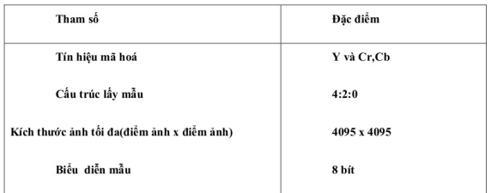Block: gồm 8 x 8 pixel, là đơn vị tính DCT.

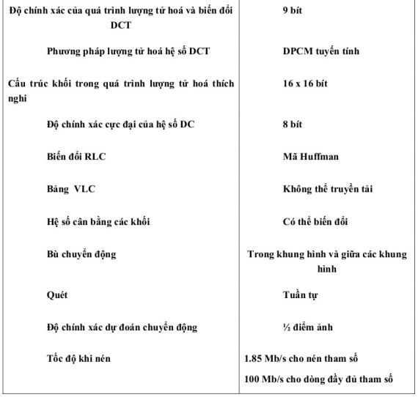

Bảng 1:Tham số theo tiêu chuẩn MPEG -1

### MPEG-2

#### Giới thiệu về MPEG-2

* MPEG-2 được ra đời vào năm 1990, không như MPEG chỉ nhằm lưu trữ hình ảnh động vào đĩa với dung lượng bit thấp.MPEG với công cụ mã hóa khác nhau đã được phát triển. Các công cụ đó gọi là “Profiles” được tiêu chuẩn hóa và có thể sử dụng để phục vụ nhiều mục đích khác nhau.’
* Chuẩn nén MPEG -2 là chuẩn nén phát triển tiếp sau MPEG -1, có kế thừa tất cả các tiêu chuẩn của MPEG -1 và mục đích là nhằm hỗ trợ việc truyền video số, tốc độ bit lớn hơn 4 Mb/s, bao gồm các ứng dụng DSM (phương tiện lưu trữ số), Các hệ thống truyền hình hiện tại (NTSC, PAL, SECAM), cáp, thu lượm tin tức điện tử, truyền hình trực tiếp từ vê tinh, truyền hình mở rộng (EDTV), truyền hình độ phân giải cao (HDTV)…
* Chuẩn MPEG -2 bao gồm 4 phần chính:
* Các hệ thống: ISO/IEC 13818 -1.
* Video: ISO/IEC 13818 -2.
* Audio: ISO/IEC 13818 -3.
* Các hệ thống kiểm tra: ISO/IEC 13818 -4.

#### Mã hóa và giải mã video

* Mã hóa MPEG -2:

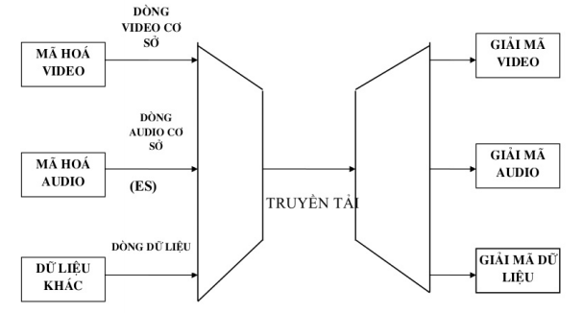

Hình ảnh 1:Chuẩn nén MPEG-2

* Tín hiệu Video và Audio được nén (theo như nguyên lý nén MPEG) và được tạo thành các dòng dữ liệu cơ sở ES (Elementary Stream). Dòng ES được sử dụng để tạo nên dòng dữ liệu cơ sở được đóng gói PES (Packetized Elementary Stream). Dòng PES lại được tiếp tục đóng gói tạo thành dòng chuyển tải TS (Transport Stream).
* Giải mã MPEG -2:
* MPEG -2 Coder và Decoder không nhất thiết phải có cùng cấp chất lượng. Tính phân cấp cho phép các bộ giải mã MPEG đơn giản, rẻ tiền, có khả năng giải mã một phần của toàn bộ dòng bit và như vậy có khả năng tạo được hình ảnh tuy chất lượng có thấp hơn các bộ giải mã toàn bộ dòng bit.

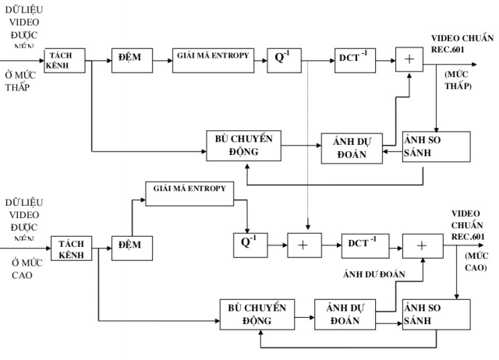

Hình ảnh 2:Giải mã phân cấp theo SNR

* Tiêu chuẩn MPEG cho phép phân cấp theo tỷ số tín hiệu trên tạp âm (SNR) và theo độ phân giải. Trong đó:
* Tính phân cấp theo tỷ số tín hiệu trên tạp âm (SNR Scalability) có nghĩa là chất lượng hình ảnh và tỷ số tín hiệu trên tạp âm có tính thảo hiệp. Một bộ giải mã có tốc độ bit thấp, có thể có đầy đủ độ phân giải nhưng tỷ số tín hiệu trên tạp âm (SNR) thấp hơn so với bộ giải mã có tốc độ bit cao.
* Tính phân cấp theo không gian (Spatial Scalablity) có nghĩa là có sự thỏa hiệp đối độ phân giải. Một máy thu có tốc độ bit thấp cho hình ảnh có độ phân giải thấp hơn so với máy thu có khả năng mã toàn bộ dòng bit.

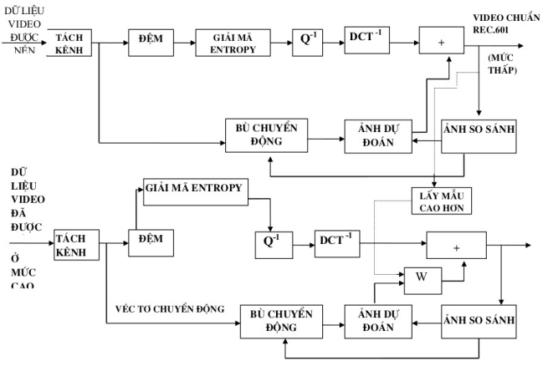

Hình ảnh 3:Giải mã phân cấp theo không gian

### MPEG-4

#### Khái quát về MPEG-4

Ngày nay khi nhu cầu truyền phát các ứng dụng video và da phương tiện mới trên hạ tầng kỹ thuật Internet đa làm nảy sinh các yêu cầu chức năng mới không có trong các chuẩn nén MPEG-1 và MPEG-2 hay các chuẩn nén trước đó. Tháng 10 năm 1998 với sự xuất hiện của chuẩn nén MPEG-4 đã tạo ra một phương thức thiết lập và tương tác mới với truyền thông trên mạng Internet, tạo ra một phương thức sản xuất, cung cấp và tiêu thụ các nội dung video trên cơ sở nội dung và hướng đối tượng (content/object-based). Đây chình là một công nghệ trình diễn truyền thông đa phương tiện phức hợp ,có khả năng truyền thông tại các môi trường truyền thông tại các môi trường truyền thông đa phương tiện phức hợp, có khả năng truyền thông tại các môi trường: truyền hình số, đồ họa tương tác, World Wide Web. Vì vậy, nhiệm vụ của MPEG-4 là nhằm phát triển các chuẩn xử lý, mã hóa và hiển thị ảnh động, audio và các tổ hợp của chúng.

#### Công nghệ mã hóa và giải mã video trong MPEG-4

Cũng nhờ xác định, tác và xử lý riêng các đối tượng ( như nhạc nền, âm thanh xa gần, đồ vật, đối tượng ảnh video như con người hay động vật, nền khung hình..) nên người sử dụng có thể loại bỏ riêng từng đối tượng khỏi khuôn hình. Sự tổ hợp lại thành khung hình chỉ được thực hiện sau khi giải mã các đối tượng đó.

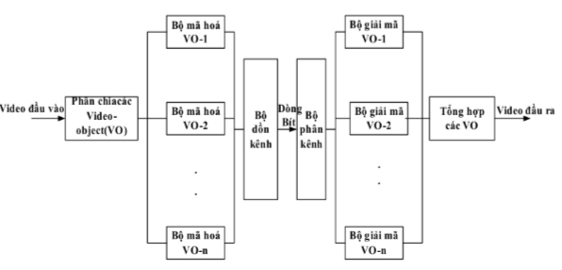

Các thiết bị mã hóa và giải mã video đều áp dụng sơ đồ mã hóa như nhau cho mỗi đối tượng video riêng biệt. Mỗi đối tượng video sau đó được mã hóa riêng rẽ bởi bộ mã hóa đối tượng video VO (video object) và được truyền đi trên mạng. Tại vị trí những đối tượng này được giải mã riêng rẽ nhờ bộ giải mã VO dencoder và gửi đến bộ tổng hộp Compositor. Vì vậy người sử dụng có thể thực hiện các hoạt động tương tác riêng với từng đối tượng (thay đổi tỷ lệ, di chuyển, kết nối, loại bỏ, bổ sung các đối tượng…) ngay tại vị trí giải mã hay mã hóa. Ngoài ra, người dùng có thể download các đối tượng khác từ thư viện cơ sở dữ liệu ( có sẵn trên thiết bị hay từ xa thông qua mạng LAN, WAN hay Internet ) để chèn thêm vào hay thay thế các đối tượng có trong khuôn hình gốc.

Các bộ phận chức năng chính trong các thiết bị MPEG-4 bao gồm:

* Bộ mã hóa hình dạng ngoài Shape coder dùng để nén đoạn thông tin,giúp xác định khu vực và đường viền bao quanh đối tượng trong khung hình scene.
* Bộ dự đoán và tổng hợp động để giảm thông tin dư thừa theo thời gian.
* Bộ kết cấu mặt ngoài Texture coder dùng để xử lý dữ liệu bên trong và các dữ liệu còn lại sau khi đã bù chuyển động.

Trong MPEG-4, tất cả các đối tượng có thể được mã hóa với sơ đồ mã hóa tối ưu riêng của nó: video được mã hóa theo kiểu video, text được mã hóa theo kiểu text, các đồ họa được mã hóa theo kiểu đồ họa.. thay vì xử lý tất cả phần tử ảnh pixel như mã hóa ảnh động. Do các quá trình mã hóa đã được tối ưu hóa cho từng loại dữ liệu thích hợp, nên chuẩn MPEG-4 sẽ cho phép mã hóa với hiệu quả cao tín hiệu ảnh video, audio và các nội dung tổng hợp như các bộ mặt và cơ thể hoạt hình.

#### Các Profiles và Levels trong chuẩn MPEG-4

Chuẩn nén MPEG-4 bao gồm nhiều tính năng khác nhau và không phải bất kỳ ứng dụng nào cũng đòi hỏi tất cae các tính năng của MPEG-4. Để sử dụng công cụ MPEG-4 một cách có hiệu quả nhất, mỗi thiết bị chuẩn MPEG-4 chỉ được trang bị được trang bị một số tính năng phù hợp với phạm vi ứng dụng nhất định, mỗi nhóm Profiles chỉ chỉ chứa 1 vài tính năng cần thiết của chuẩn hóa

Levels có số mức Levels khác nhau, thể hiện mức độ phức tạp xử lý tính toán dữ liệu của công cụ.

* ***Simple Profiles***: chỉ cho phép các loạt vật đon giản ( tỷ lệ chiều cao/chiều rộng là tùy ý và tỷ lệ bít thấp) và được tạo ra với các ứng dụng có độ phức tạp không cao trong việc nhận ra vật.
* ***Simple Scalable Profile*** có thể phân chia việc mã hóa trong cùng một môi trường hoạt động như việc dự đoán trước cho Simple và có 2 mức định nghĩa ở Profiles.
* ***Core Profiles*** dùng cho các dịch vụ tương tác chất lượng cao, phối hợp chất lượng tốt với việc hạn chế độ phức tạp và hỗ trợ tùy ý hình dạng của vật. Vì vậy các dịch vụ Broadcast di động được hỗ trợ cho Profiles này. Tốc độ bít tối đa là 384 kb/s cho mức 1 và 2Mb/s cho mức 2( Levels 2).
* ***Main Profile***( Profile chính): được tạo ra với các dịch vụ quảng bá broadcast , địa chỉ hóa tiên tiến. Nó phối hợp chất lượng cao với tính linh hoạt của các vật có hình dạng tự do mà sử dụng đến thang màu nâu để mã hóa. Mức cao nhất cho phép 32 vật ( có nhiều mức) và tốc độ bít lớn nhất là 38Mb/s.
* ***N bit Profiles***: hữu ích cho những vùng mà sử dụng những người mô tả nhiệt độ như các ứng dụng kiểm soát. Vì vậy các ứng dụng trong y học muốn sử dụng để tăng độ sâu của điểm ảnh để đưa ra một miền ảnh động lớn trong tín hiệu màu.
* ***Scalable Texture Profiles*** là giá trị trung bình cho các ứng dụng âm thanh đồ họa. Nó được yêu cầu bởi các công ty muốn xây dựng các thiết bị di động, mà có kết nối đồng thời âm thanh và hình ảnh hiển thị, đồ họa có dạng thức BIFS cơ sở trong các thiết bị đầu cuối rất đơn giản.
* ***Simple Face Profile*** chỉ cho các vật có bề mặt đơn giản (các hoạt ảnh). Phụ thuộc vào từng mức, song song một khuôn hình tối đa có 4 bề mặt có thể xuất hiện. Tốc độ bit còn thấp, 32kb/s là đủ cho việc truyền tối đa 4 bề mặt.
* ***Hybrid Profiles***: cho phép liên kết các vật tự nhiên và nhân tạo trong cùng một khuôn hình mà vẫn giữ độ phức tạp hợp lý. Với các vật tự nhiên, nó so sánh với Core Profiles, còn với các vật nhân tạo, nó cộng gộp các hoạt ảnh lưới , kết cấu phân lớp và các bề mặt hoạt ảnh- thiết lập nên bộ công cụ mà tạo ra sự lai ghép thú vị nội dung các vật tự nhiên và nhân tạo. Profiles này được sử dụng cho những nới có vật thật trong thế giới nhân tạo hay ngược lại kết hợp các vật thật vào trong môi trường tự nhiên.
* ***Basic Animated Texture Profiles*** cho phép hoạt ảnh của các hình ảnh tĩnh và các mặt hoạt ảnh dùng cho các nội dung mà được tạo ra với tốc độ bít rất thấp.

### MPEG-7

#### Giới thiệu về MPEG-7

MPEG cho ra đời một tiêu chuẩn mới là MPEG-7 với mục đích mô tả các nội dung Mutilmedia, chứ nó không phải là chuẩn nén và mã hóa audio, video, ảnh động như các chuẩn nén đã ra đời trước đó.

#### Đối tượng và cách miêu tae dữ liệu của MPEG-7

Hiện nay trên thế giới thông tin được số hóa trở nên phổ biến và được nhiều người ưa chuộng. Trước khi sử dụng 1 thông tin nào đó cần phải thiết lập chúng. Đồng thời việc tìm dữ liệu cần thiết ngày càng khó khăn hơn. Ngày nat xuất hiện một giải pháp cho việc tìm kiếm các thông tin nguyên bản trên Web, nhiều các nghien cứu đã ra đời và có nhiều người quan tâm. Tuy nhiên, trong lĩnh vực đa phương tiện, việc nhận dạng các thông tin là cực khó. Các kênh truyển số phát triển mạnh mẽ gây khó khăn cho việc lựa chọn một kênh (TV,radio) hoàn hảo. Khi MPEG -7 ra đời đã đưa ra một giải pháp cho vấn đề trên.

Mục đích của MPEG-7 là đưa ra một tiêu chuẩn cho bộ mô tả có thể được dùng để mô tả nhiều loại thông tin khác nhau. Sự mô tả này được kết hợp với chính nội dung của nó, cho phép tìm kiếm dữ liệu cho quyền lợi của người dùng một cách nhanh chóng và hiệu quả.

MPEG-7 không dựa vào cách mã hóa của dữ liệu được xây dựng trong MPEG-4, tiêu chuẩn cung câp cách mã hóa dữ liệu của vật thể có mối quan hệ nào đó trong không gian và thời gian. Khi dùng MPEG-4 , nó có thể gán sự mô tả các yếu tố bên trong cảnh vật, cho phép truy cập riêng rẽ các yếu tố này. Nhưng với MPEG-7, nó sẽ thừa nhận sự khác nhau ở chính trong cách miêu tả chính nó và đưa ra các mức độ khác nhau đối với sự phân biệt đó.

Vì các đặc trưng miêu tả phải mang đầy đủ ý nghĩa trong phạm vi của các ứng dụng, chúng sẽ khác với mỗi lĩnh vực người dùng khác nhau và ứng dụng khác nhau. Trong cách miêu tả dữ liệu thì dữ liệu giống nhau được dùng những kiểu khác nhau của đặc trưng, phù hợp với mỗi phạm vi ứng dụng.

#### Phạm vi ứng dụng MPEG-7

MPEG -7 sẽ gửi ứng dụng có thể được lưu trữ ( online hoặc offline) và khai thác ở trong 2 môi trường thời gian thực và không thực. Một môi trường thời gian thực có nghĩa là thông tin được kết hợp với nội dung trừ khi nó bị lưu giữ lại.

Trong đó trích dẫn 1 đặc trưng gồm các công việc như phân tích nội dung, trích dẫn đặc trưng, công cụ chú giải, công cụ tác chú; phần miêu tả của MPEG-7 bao gồm : lược đồ mô tả, bộ mô tả, ngôn ngữ .. Việc khai thác đầy đủ khả năng sự mô tả dữ liệu của MPEG-7 và việc tự động khai thác như vậy thì rất hữu ích, tuy nhiên không phải lúc nào cũng làm được. Do đó chuẩn hóa này được quy định để cho phép sử dụng chúng một cách hiệu quả trong phạm vi cho phép.

# Công cụ VSDC Free Video Editor



## Giới thiệu và cài đặt công cụ VSDC Free Video Editor.



### Giới thiệu công cụ VSDC Free Video Editor.

* Là công cụ chỉnh sửa, biên tập và tạo lập video đa phương tiện được phát triển bởi Flash-Intergo, phát hành phiên bản đầu tiên vào năm 2011.
* Công cụ cung cấp nhiều hỗ trợ xử lý các cảnh quay có độ phân giải cao như các video 4K, HD, VR,3D đồng thời cũng cho phép sử dụng nhiều hiệu ứng tạo lập, chỉnh sửa , biên tập chuyên nghiệp.
* Công cụ cũng cung cấp tiện ích quay video màn hình, ghi âm và lưu các video đa phương tiện theo nhiều định dạng khác nhau để có thể xuất bản trên các nền tảng lưu trữ và chia sẻ video hiện nay như Youtube, Facebook.
* Công cụ chạy trên hệ điều hành Windows và có 2 phiên bản là VSDC Free Video Editor và VSDC Pro Video Editor trong đó VSDC Free Video Editor là phiên bản miễn phí còn VSDC Pro Video Editor là phiên bản mất phí và có nhiều tính năng hỗ trợ .
* 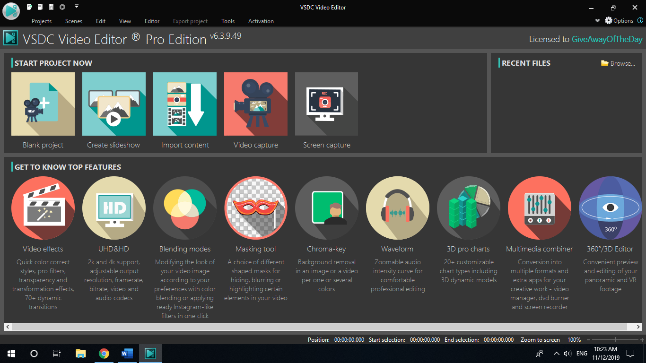Các tính năng nổi bật trên công cụ VSDC Free Video Editor làm cho nhiều người lựa chọn và sử dụng:

Hình ảnh 2:Cửa sổ chính của công cụ VSDC Free Video Editor

* + Giao diện đơn giản và sử dụng rất dễ dàng.
  + Có độ tương thích với phần cứng rất cao.
  + Xuất (render) video nhanh chóng, chất lượng cao.
  + Hỗ trợ hầu hết các định dạng/codec video/audio phổ biến nhất, bao gồm cả video 4K, HD và GoPro. Tạo ra các video cho các thiết bị đa phương tiện và thiết bị di động khác nhau.
  + Có nhiều hiệu ứng đẹp và cả những bộ lọc ảnh gần giống Instagram.
  + Tất cả mọi công đoạn xử lý đa phương tiện bao gồm chuyển đổi định dạng video, chụp ảnh màn hình, cắt ảnh từ video và cả "burn" tập tin ra đĩa đều có trong phần mềm nên bạn không cần phải sử dụng thêm công cụ chuyển đổi nữa.
  + Có thể chỉnh sửa nhiều tập tin trong cùng một thời điểm.
  + Có thể tải thẳng tập tin đã xử lý lên YouTube, Facebook, Vimeo, Twitter và Instagram.
  + Có sẵn tính năng "voice over" và ghi âm.

### Cài đặt công cụ VSDC Free Video Editor.

#### Cài đặt VSDC Free Video Editor

* Yêu cầu để cài đặt công cụ VSDC Free Video Editor:
  + Bộ xử lý: Intel, AMD 1.5 GHz hoặc cao hơn
  + RAM: 256 MB để cài đặt chương trình
  + Độ phân giải màn hình: 1024x768 pixel 16-bit màu hoặc cao hơn
  + Ổ cứng trống: ít nhất 50 MB
  + Microsoft DirectX 9.0с hoặc cao hơn
* Các bước cài đặt công cụ:
  + Bước 1:Vào trang chủ của VSDC : <http://www.videosoftdev.com/free-video-editor> chọn Product/VSDC Free Video Editor

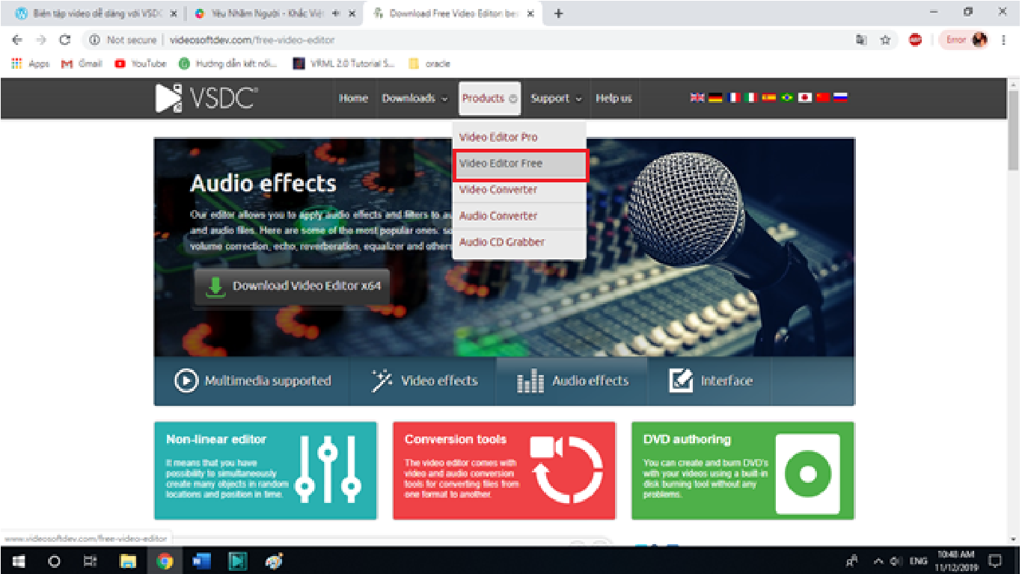

Hình ảnh 3:Truy cập trang chủ chọn phiên bản công cụ VSDC

* + Bước 2:Chọn phiên bản phù hợp với hệ điều hành của bạn( có 2 phiên bản là 64bit và 32 bit) bạn có thể lựa chọn:

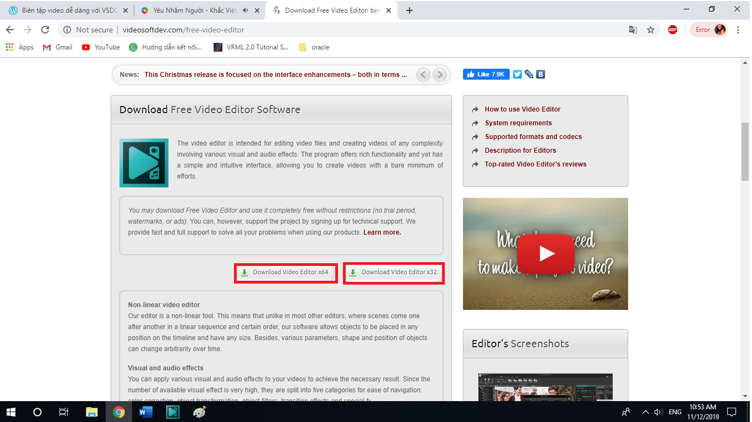

Hình ảnh 4:Chọn phiên bản của công cụ VSDC

* + Bước 3:Chạy file exe để tiến hành cài đặt công cụ và lựa chọn ngôn ngữ (English) và nhấn OK để tiếp tục cài đặt
  + 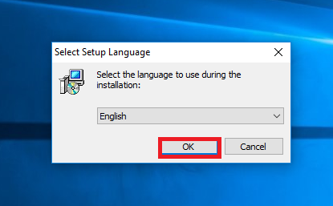Bước 4: Chọn Next để tiếp tục quá trình cài đặt

Hình ảnh 5:Lựa chọn ngôn ngữ

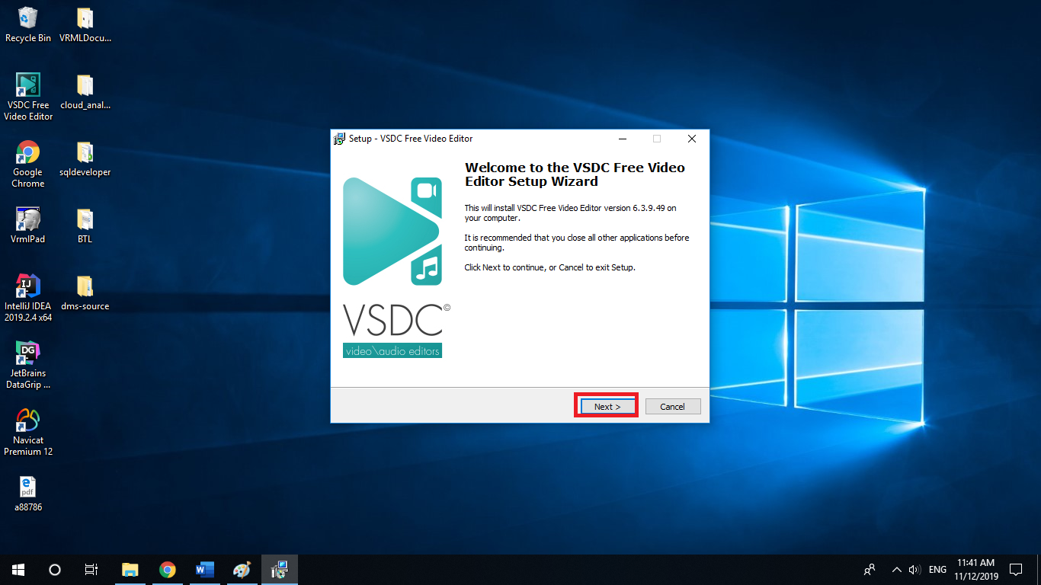

Hình ảnh 6:Chọn Next để tiếp tục cài đặt

* + Bước 5: Chọn Next để tiếp tục cài đặt công cụ

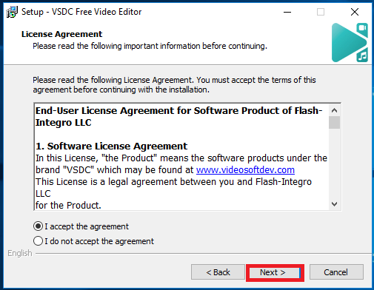

Hình ảnh 7:Chọn Next để tiếp tục cài đặt.

* + Bước 6: Chọn Next để tiếp tục quá trình cài đặt.

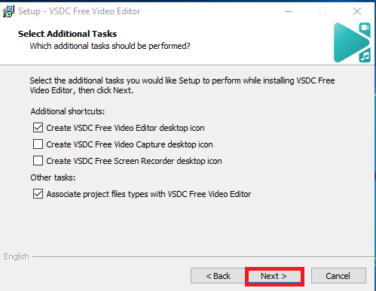

Hình ảnh 8:Chọn Next để tiếp tục quá trình cài đặt

* + Bước 7: Chọn Install để cài đặt công cụ:

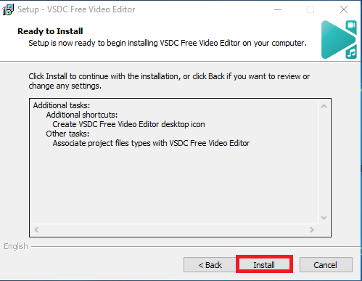

Hình ảnh 9:Chọn Install để tiếp tục cài đặt

#### Giao diện làm việc của công cụ.

* 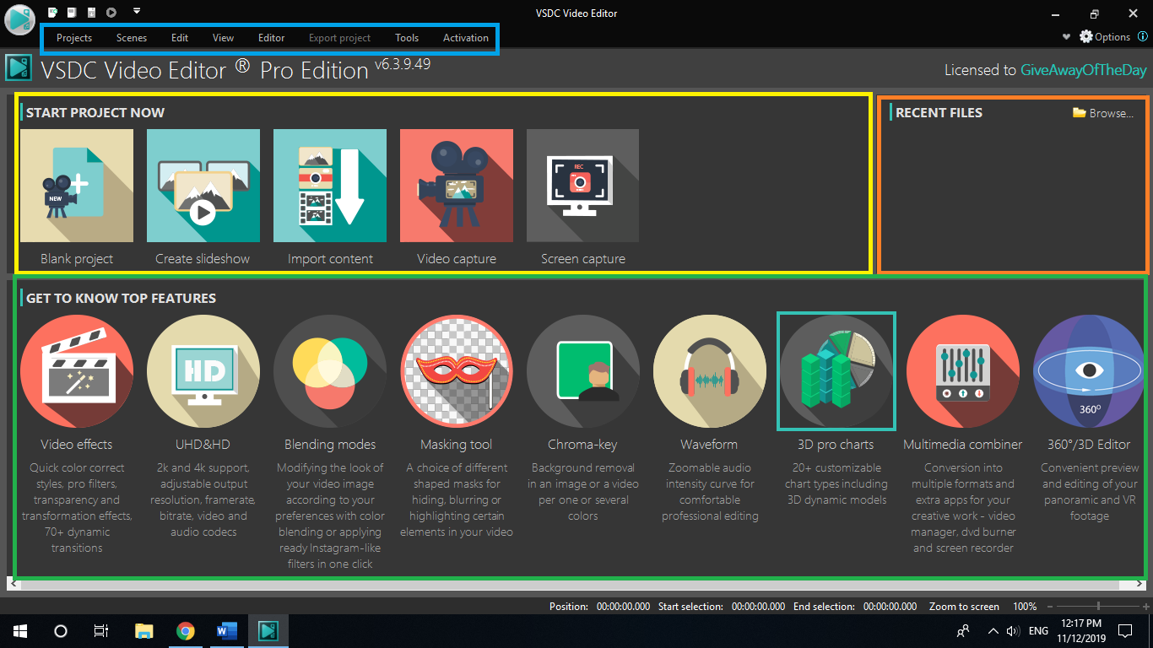Khi cài đặt xong công cụ thì giao diện sau khi khởi động của công cụ như sau:

Hình ảnh 10:Giao diện làm việc khi khởi động công cụ

* Trên giao diện có thể chia làm 4 phần chính:
* Thanh công cụ: Nằm phía trên của màn hình giao diện làm việc của công cụ bao gồm các tùy chọn về hỗ trợ về:
* Projects: Hỗ trợ quản lí dự án của người sử dụng công cụ như tạo mới, lưu, mở project đã tồn tại, sử dụng templates hay xem trước các cảnh của video và xuất dự án.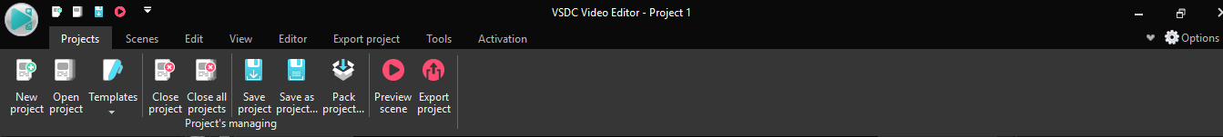
* Scenes: Hỗ trợ các cảnh trong video như tạo mới, xóa phân cảnh trong video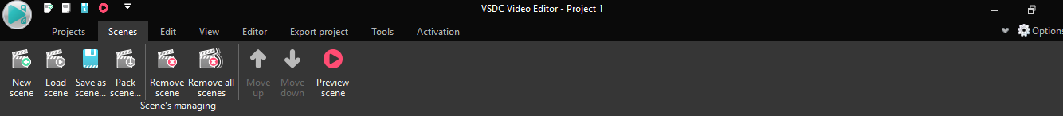
* Edit : Công cụ chỉnh sửa đối tượng trong video hay frames

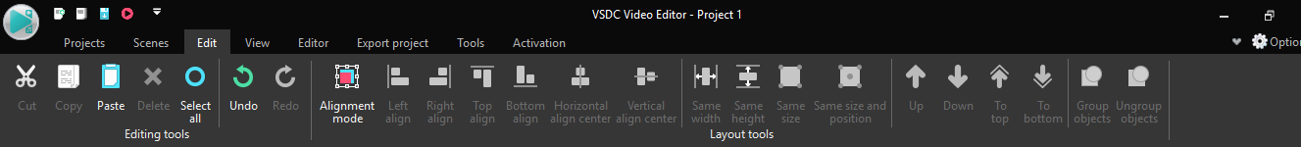

* View: Tùy chọn hiển thị các chức năng của công cụ trên màn hình làm việc

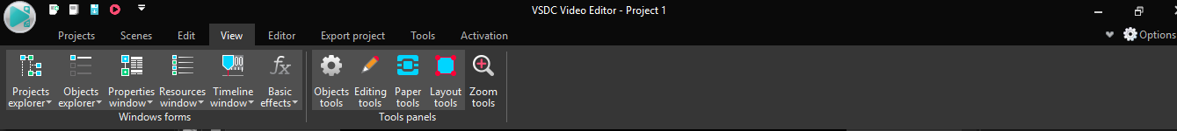

* Editor: Bao gồm các hiệu ứng hiệu chỉnh như hiệu ứng âm thanh, hiệu ứng video…

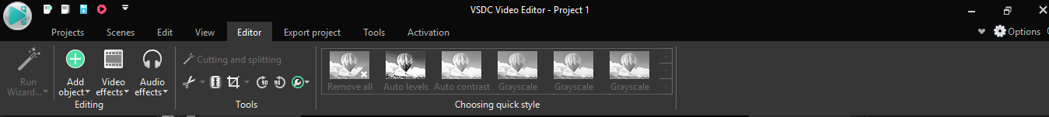

* Export project :Hỗ trợ xuất project theo các định dạng khác nhau cho phù hợp với yêu cầu của người sử dụng.

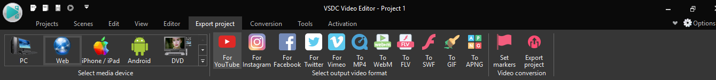

* Tools : Các công cụ hỗ trợ như ghi âm, capture cho video, ghi ra đĩa …

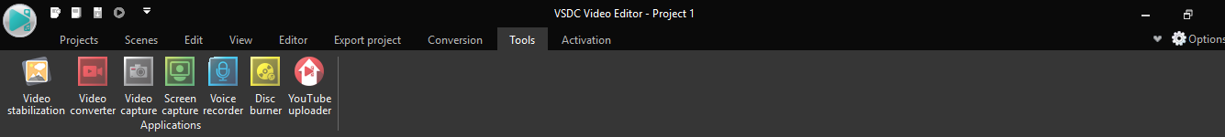

* Activation: Hỗ trợ người dùng kích hoạt công cụ lên VSDC Pro Video Editor.

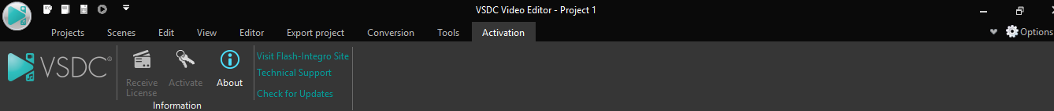

* Tạo project nhanh



* Các file hay project gần đây:

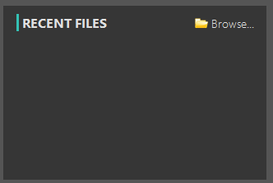

* Các hướng dẫn về các tính năng của công cụ:

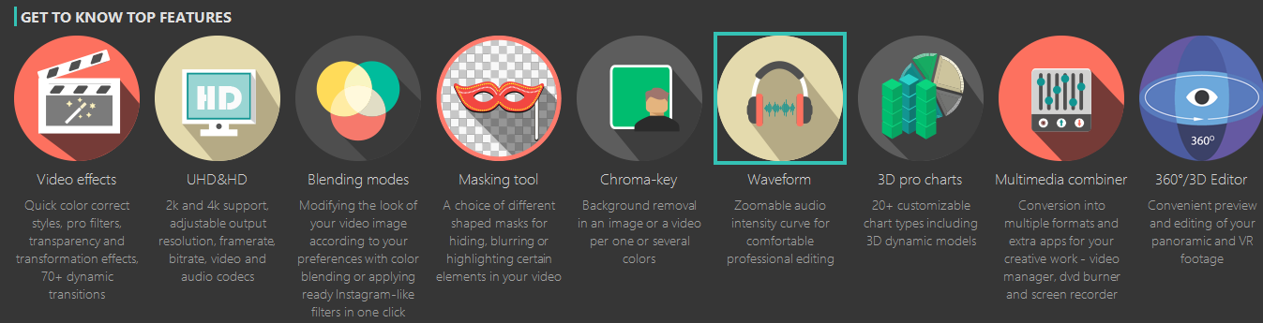

#### Tạo hoặc mở 1 project trên công cụ .

* Tạo mới project :Chọn icon Blank project để tạo 1 project đa phương tiện.Điền các thông tin định dạng ban đầu về dự án như tên dự án, người sáng tạo và ngày tháng tạo dự án

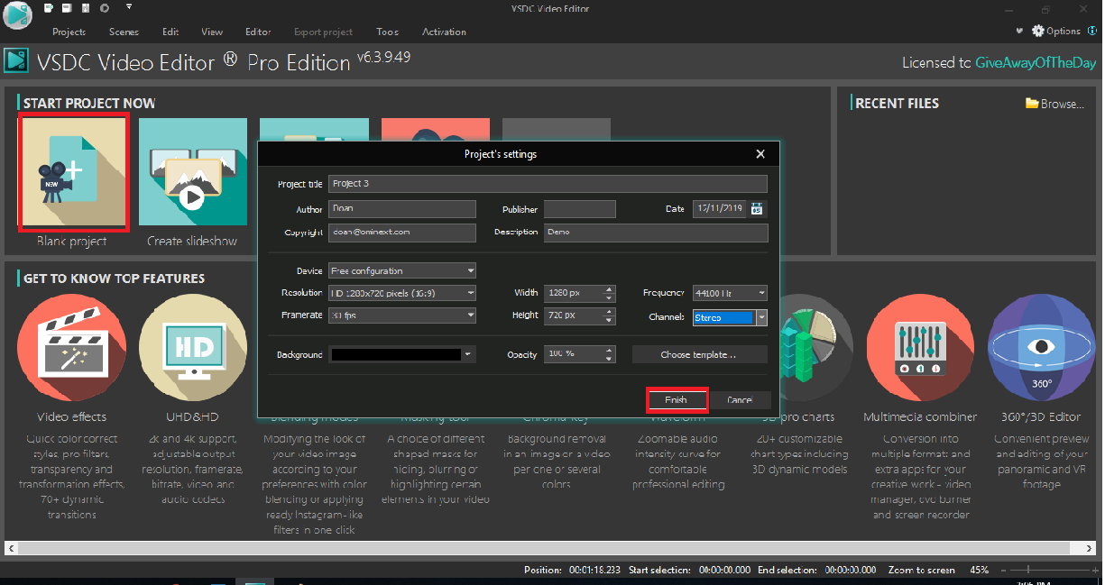

Hình ảnh 11:Tạo project mới

* Mở 1 project đã tồn tại: Chọn Project/Open Project sau đó chọn file Project rồi nhấn Open để mở Project

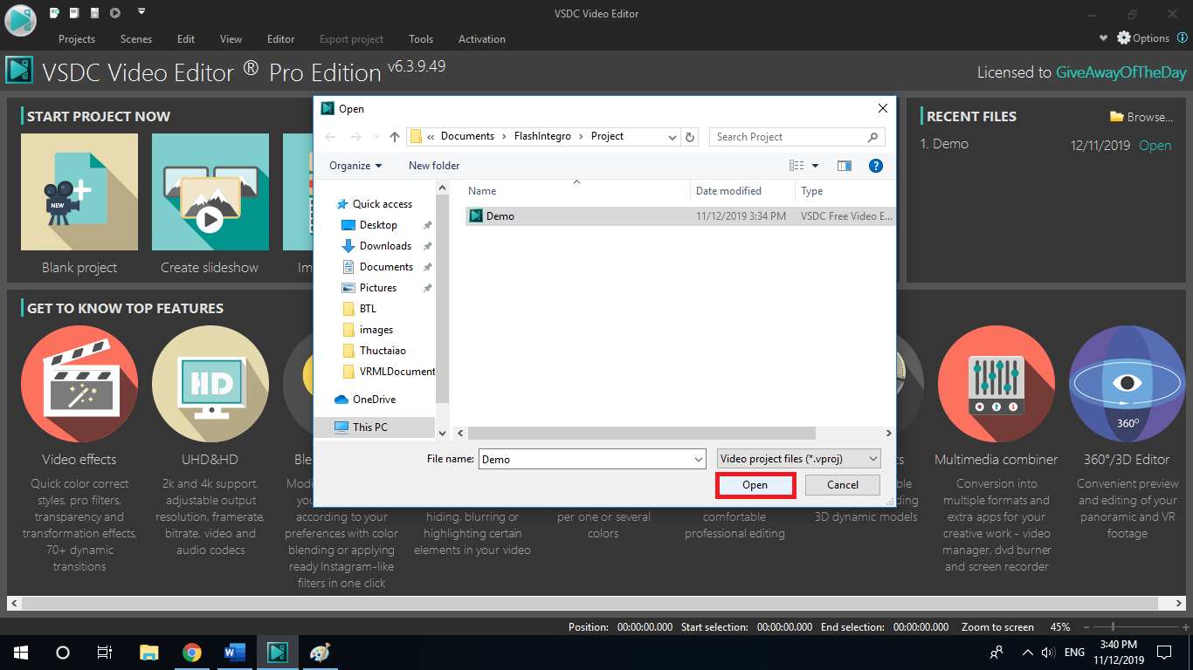

Hình ảnh 12:Mở File dự án đã tồn tại

## Các chức năng chính của công cụ VSDC Free Video Editor.



### Các chức năng import, export video

* Import

- Trong video gồm nhiều hình ảnh ,video,hành động,âm thanh,văn bản . Công cụ hỗ trợ thêm các nhiều loại định dạng của nhiều loại dữ liệu đa phương tiện .

- Hỗ trợ làm việc với các dịnh dạng video có định dạng: AVI ,MP4 ,MPG , MKV,WMV,3GP,FLV.

- Chèn âm thanh làm nhạc nền với các định dang: MP3, WAV ,WMA, FLAC, PCM, OGG, AAC, M4A,AMR.

- Thêm hình ảnh giữa mỗi đoạn video với các định dạng BMP, JPG, PNG, PSD, ICO, TIFF...

Import hình ảnh.

Khi cần import hình ảnh bạn có thể nhân Ctrl+I hoặc click vào hình trong mũi tên hình dưới.

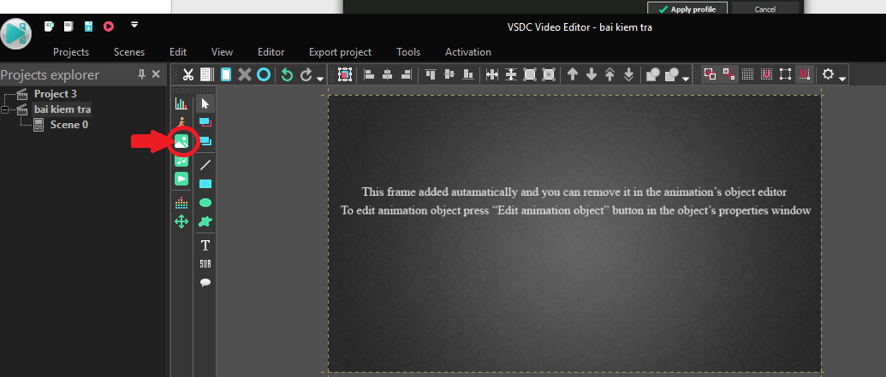

Import âm thanh

Khi cần import âm thanh bạn có thể nhân Ctrl+A hoặc click vào hình trong mũi tên hình dưới.

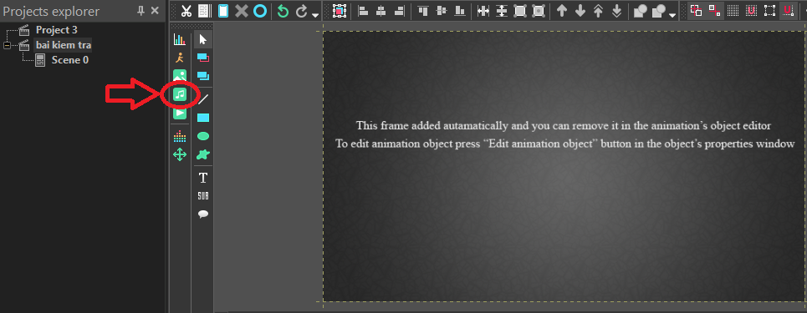

Import video

Khi cần import video bạn có thể nhân Ctrl+V hoặc click vào hình trong mũi tên hình dưới.

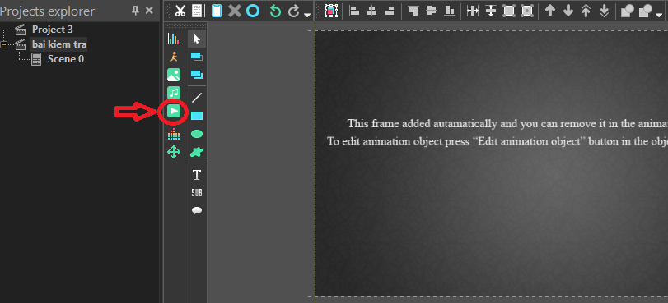

Import hành động

Khi cần import hành động bạn click vào hình trong mũi tên hình dưới.

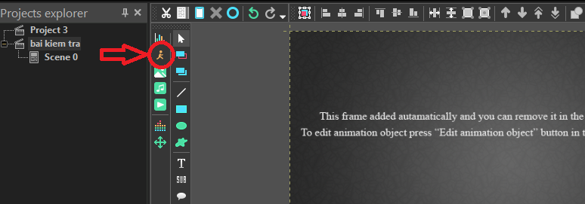

* Export

Khi bạn đã hoàn thành công việc trong dự án của mình,bạn sẽ cần lưu nó ở một định dạng tệp tiêu chuẩn, nhấn vào nút Export project trên thanh công cụ để chọn một trong các định dạng có sẵn và định cấu hình cho tham số cần thiết.

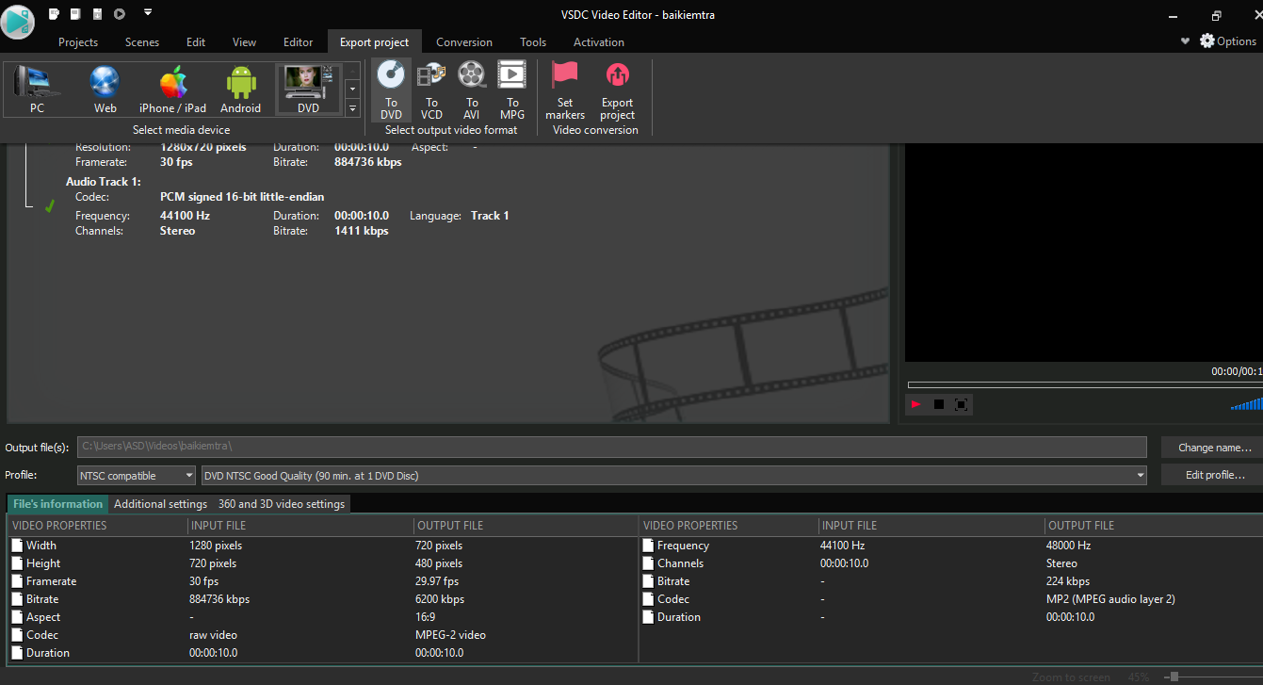

Tại đây bạn có thể chọn một thiết bị mà bạn dự định phát video và định dạng được hỗ trợ cho thiết bị đã chọn.

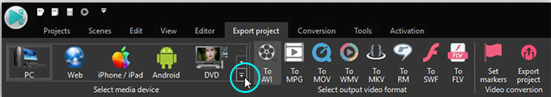

Nhấn vào mũi tên được chỉ định trên hình ảnh để xem toàn bộ danh sách định dạng video thiết bị được hỗ trợ.

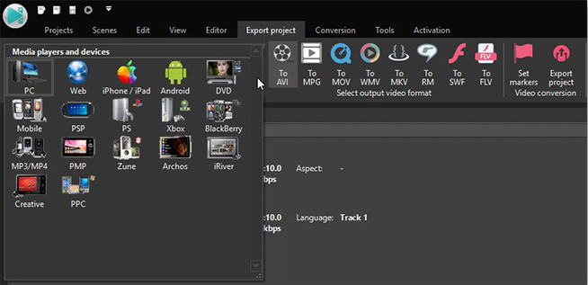

Sau khi bạn đã chọn dịnh dạng video , bạn cần chọn cấu hình đặt chất lượng của video kết quả.Nhấp vào mũi tên bên cạnh Profile và chọn chất lượng bạn muốn cho video của bạn.

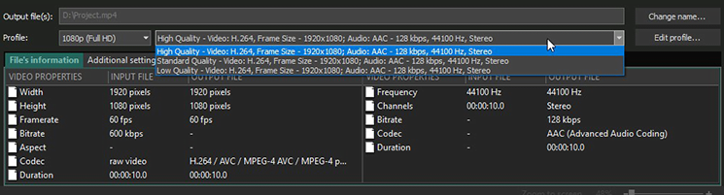

Bạn có thể cấu hình Profile của mình bằng cách nhấp vào nút “Edit Profile...” và cài đặt thuộc tính của video và audio.Sử dụng nút “Apply Profile” để lưu các thay đổi.

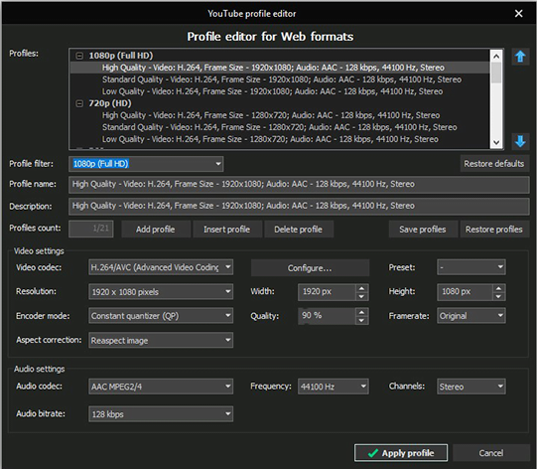

Bạn cũng có thể chỉ ra đường dẫn đến video kết quả trên máy tính của bạn.



Cuối cùng bạn nhấp vào nút Export Project để bắt đầu quá trình xuất.

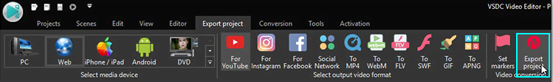

Sau khi chuyển đổi hoàn tất, bạn sẽ nhận được một tệp video có định dạng đã chọn bạn sẽ có thể lưu nó vào CD hoặc DVD.Mở “Tools” trên thanh menu và nhấn vào “Disc burner”. Một cửa sổ mới sẽ mở cho phép bạn ghi dữ liệu vào compact-disc ,tạo nhiều đĩa,chỉnh sửa nội dung của chúng và tạo video DVD (vì muc đích này bạn càn xuất video ở định dạng DVD).

### Các chức năng biên tập cơ bản.

* Trình chỉnh sửa video không theo trật tự tuyến tính (Non-linear)
* Không như những trình sửa khác, cảnh sẽ xuất hiện lần lượt hoặc theo một thứ tự nhất định, phần mềm này cho phép người dùng có thể đặt cảnh/đối tượng tại bất kỳ chỗ nào trên timeline. Đồng thời, vị trí và hình dạng của đối tượng không cố định và có thể thay đổi theo thời gian.
* Hỗ trợ hiệu ứng hình ảnh và âm thanh
* Người dùng có thể áp dụng nhiều hiệu ứng vào video để có được kết quả mong muốn. Hiệu ứng hình ảnh được chia làm năm loại để tiện tìm kiếm: sửa màu, chuyển vật thế, lọc đối tượng, hiệu ứng chuyển và fx đặc biệt.
* Hỗ trợ các định dạng phổ biến
* Trình chỉnh sửa này hỗ trợ tất cả các định dạng video, audio, ảnh và codec. Nếu sử dụng chương trình này, bạn sẽ không cần thêm công cụ chuyển đổi nữa.
* Tạo video cho thiết bị đa phương tiện nhất định
* Nhờ vào nhiều bộ thiết lập cài đặt sẵn, người dùng có thể tạo ra video chạy trên các thiết bị đa phương tiện phổ biến, ví dụ như thiết bị chạy DVD, iPod/iPhone/iPad, PSP, thiết bị smartphone và điện thoại phổ thông, Sony PlayStation, Xbox, Zune, Archos, iRiver, Creative Zen, Blackberry, thiết bị chạy MP4,…

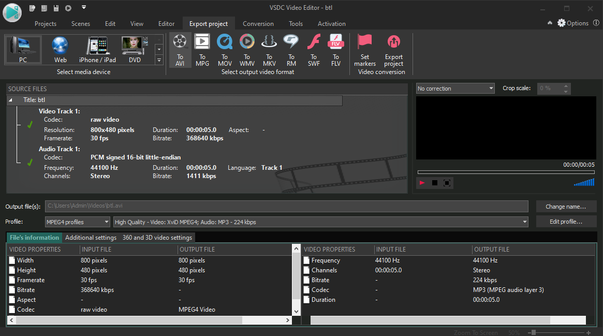

Hình ảnh 13:Xuất file theo các định dạng phù hợp cho từng loại thiết bị

* Công cụ burn DVD tích hợp
* Tính năng này giúp việc **burn** đĩa trở nên đơn giản và dễ dàng.
* Quay video trên màn hình
* Chương trình này cung cấp tiện ích chụp ảnh màn hình, sau đó lưu vào tệp video để sử dụng trong tương lai.
* Quay video
* Tính năng này giúp quay video từ các bộ chỉnh video khác, từ webcam, máy ảnh IP và lưu các phần này thành một video có định dạng tùy ý để sử dụng trong tương lai.
* Thư viện video
* **VSDC Free Video Editor** hỗ trợ người dùng tạo ra thư viện đa phương tiện của riêng mình. Bạn cũng có thể bổ sung thông tin về những tệp này. Với tính năng này, bộ sưu tập của bạn sẽ được sắp xếp theo ý muốn, vì thế tìm kiếm tệp sẽ dễ dàng và đơn giản hơn nhiều.

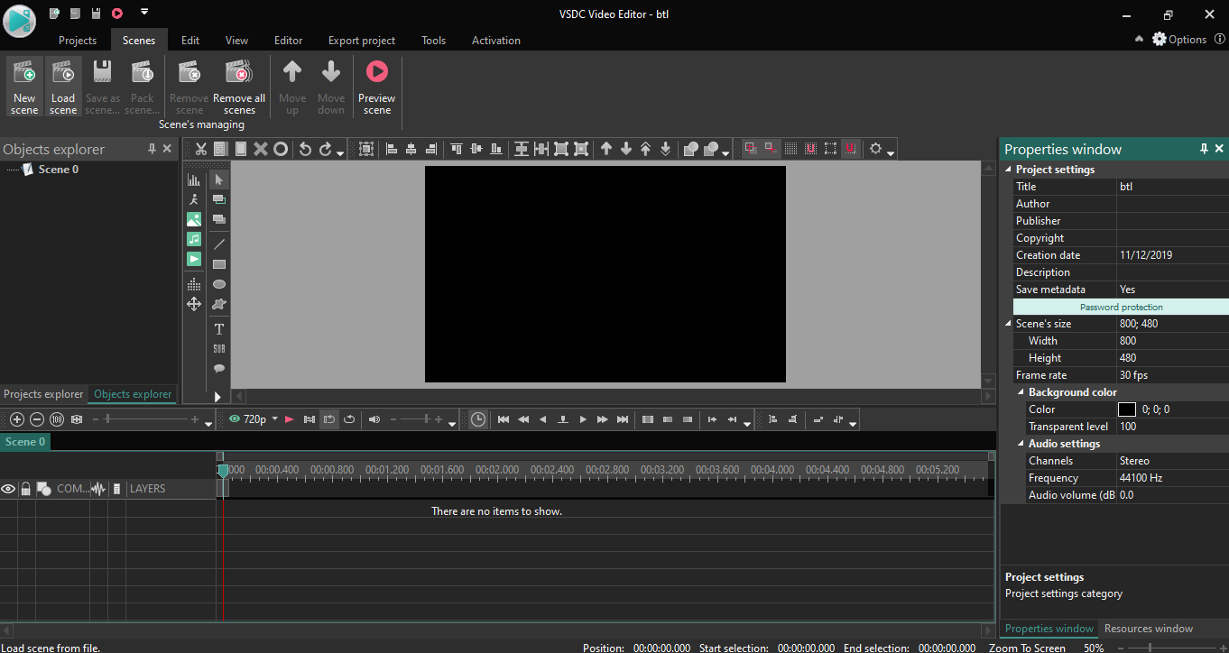

Hình ảnh 14:Tạo thư viện để có thể sử dụng nhiều lần

### Hiệu ứng video.

* Hiệu ứng chuyển động hình ảnh: chuyển tiếp sang hình ảnh hoặc video khác

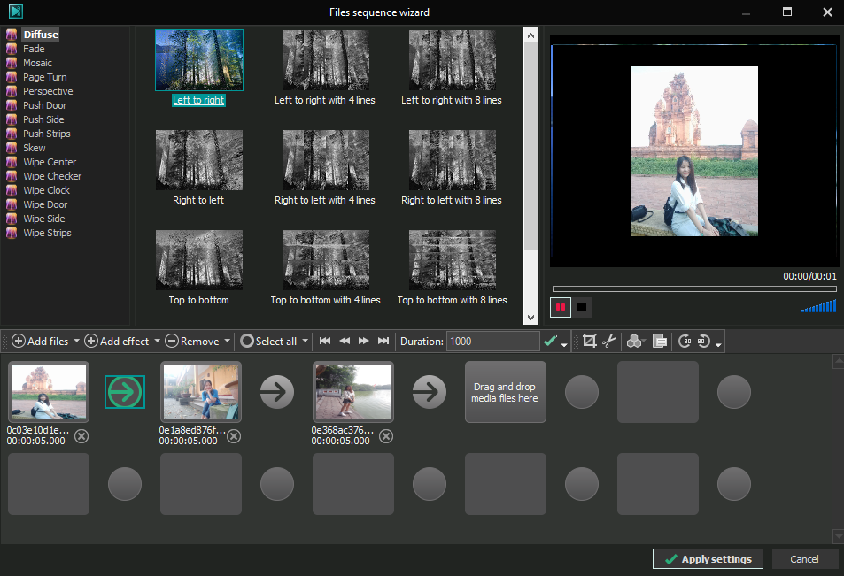

Hình ảnh 15:Hiệu ứng chuyển động hình ảnh

* Hiệu ứng Quick style: thay đổi background của ảnh hoặc video theo phong cách

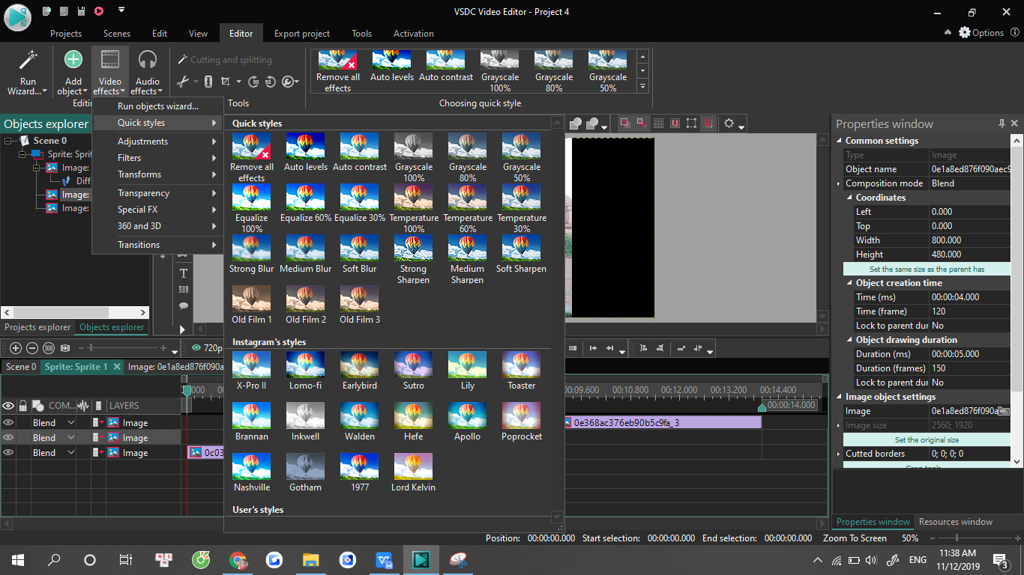

Hình ảnh 16:Hiệu ứng Quick Style

* Hiệu ứng Adjustments: thay đổi màu background theo tùy chỉnh màu

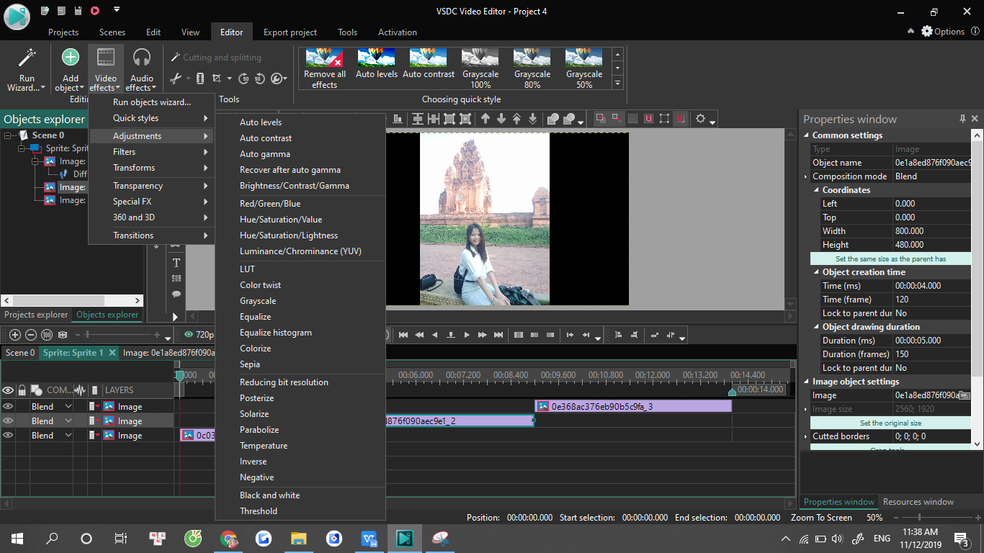

Hình ảnh 17:Hiệu ứng Adjustments

* Hiệu ứng Filters: hiệu ứng lọc tùy chọn như làm mờ, làm sạn hình ảnh hoặc video, khếch tán…

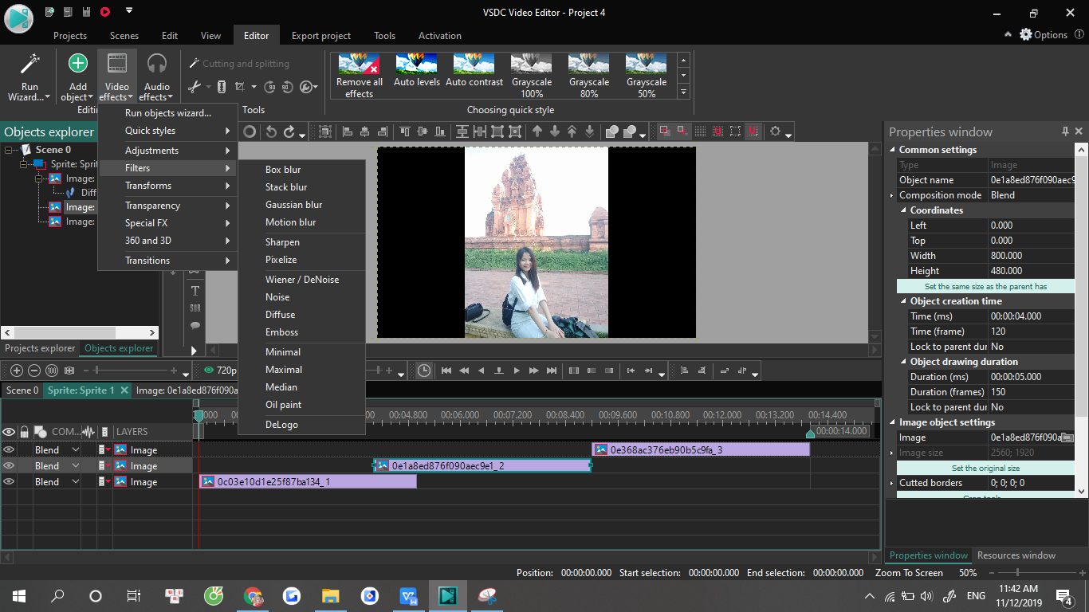

Hình ảnh 18:Hiệu ứng Filters

* Hiệu ứng Tranforms: quay ảnh hoặc video theo tùy thích

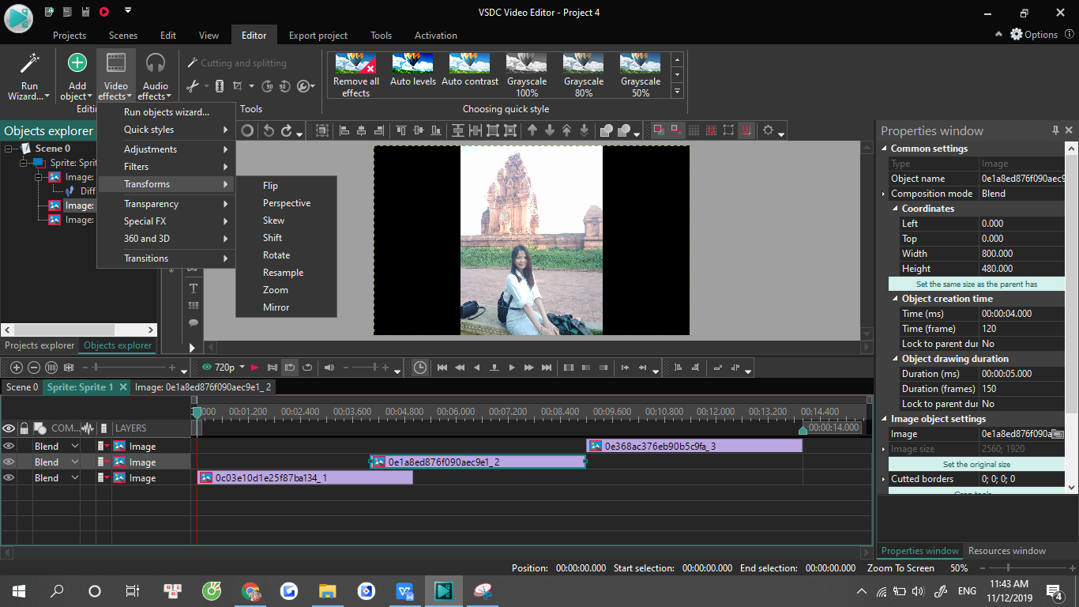

Hình ảnh 19:Hiệu ứng Tranforms

* Hiệu ứng Transparency

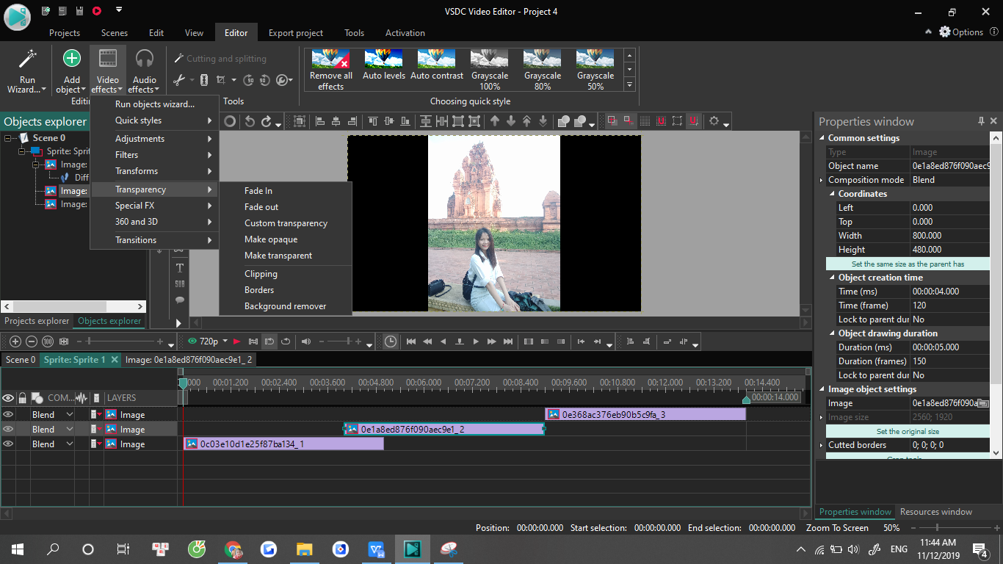

Hình ảnh 20:Hiệu ứng Transparency

* Hiệu ứng Special FX: các hiệu ứng đặc biệt như: tạo khói, ngọn lửa cháy, nước,…

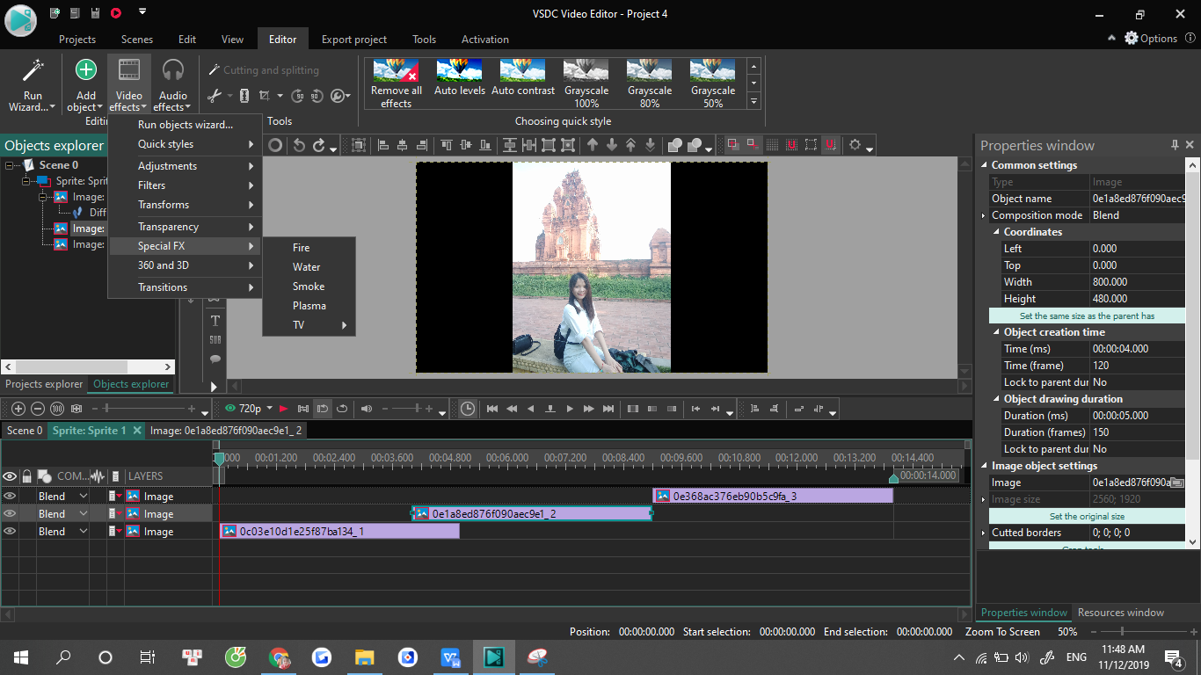

Hình ảnh 21:Hiệu ứng Special FX

* Hiệu ứng Transitions: Hiệu ứng chuyển tiếp hình ảnh hoặc video này sang hình ảnh hoặc video khác như

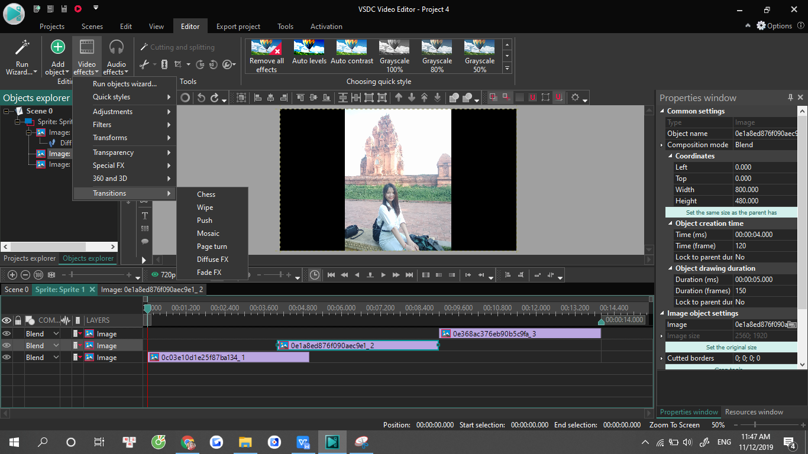

Hình ảnh 22:Hiệu ứng Transitions

* Hướng dẫn làm hình ảnh mờ trong video:
* Thêm một hình ảnh hoặc video để cảnh

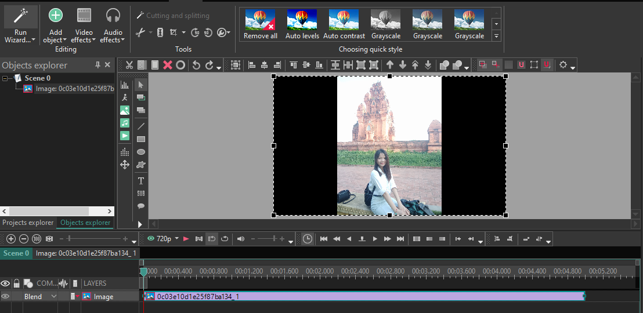

Hình ảnh 23:Ví dụ làm mờ ảnh

* Để thêm hiệu ứng, bạn nên nhấp đúp vào hình ảnh trên dòng thời gian. Một tab mới với tên đối tượng sẽ xuất hiện.

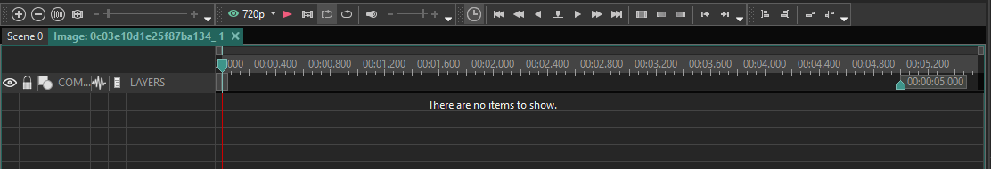

* Mở Editor trên thanh menu, chọn “Video effects”. Sau đó chọn Filters -> Gaussian Blur hiệu ứng sẽ được áp dụng ngay vào hình ảnh.

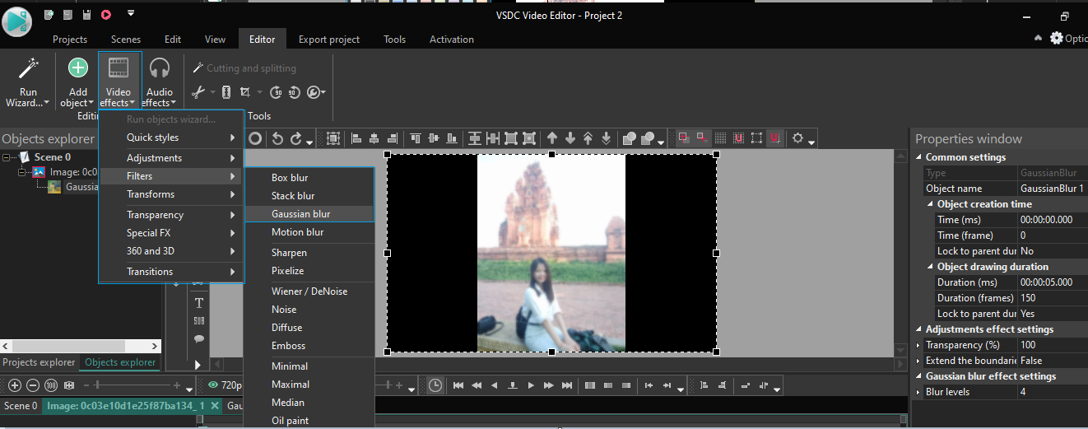

Hình ảnh 24:Hiệu ứng Gaussian Blurs

### Hiệu ứng Text.

* Hầu hết khi chúng ta tạo hoặc chỉnh sửa video, chúng ta cần thêm một đoạn văn bản vào cảnh. Nó có thể là tiêu đề cảnh, phụ đề, tín dụng mở hoặc đóng, hình mờ hoặc chú giải công cụ. Vì vậy, chúng tôi sử dụng công cụ VSDC Free Video Editor để thêm văn bản vào video, làm cho nó trông thật phong cách và chân thực.
* Thêm Text vào video:
* Khởi chạy chương trình và nhập cảnh quay của bạn. Nếu đây là lần đầu tiên của bạn, bạn có thể sử dụng nút “Add object” được đặt ở menu trên cùng.
* Chọn icon “T” trên menu trái và chọn “Text”. Trong cửa sổ bật lên, chọn “OK” để tiếp tục
* Đặt hình chữ nhật crosshair nơi bạn muốn đặt đối tượng văn bản. Bạn sẽ có thể di dời nó bất cứ lúc nào.
* Nhấp đúp vào bên trong khung hình chữ nhật và bạn sẽ thấy một con trỏ.
* Gõ văn bản của bạn.

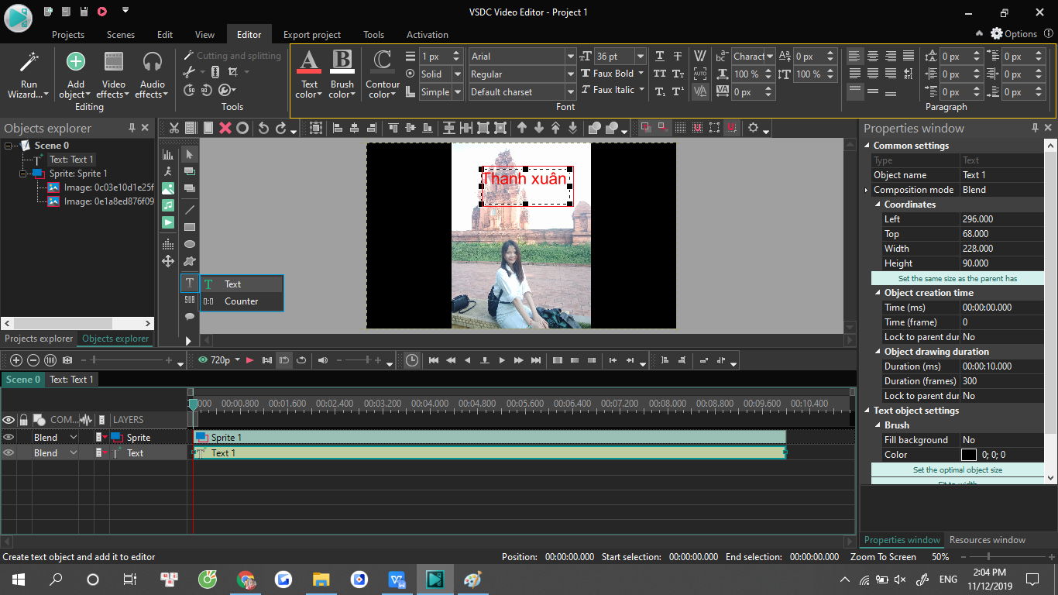

Hình ảnh 25:Hiệu ứng text

* Cách thay đổi giao diện của Text trong video, làm cho đường viền hoặc trong suốt:
* Như chúng ta có thể nhận thấy, ngay khi chúng ta thêm văn bản vào video, một thanh công cụ tương ứng xuất hiện ở đầu chương trình. Đó là trình soạn thảo văn bản tích hợp và nó cho phép chúng ta thay đổi bất cứ điều gì về văn bản của chúng ta: phông chữ, kích thước, màu sắc, độ dày, căn chỉnh, mức độ trong suốt và thậm chí cả đường viền.
* Để bắt đầu, chọn văn bản hoặc một phần của nó với một con chuột và thay đổi màu sắc, font chữ, cỡ chữ, kiểu chữ của nó. Chúng ta có thể gạch chân hoặc gạch bỏ văn bản của mình, sử dụng chữ hoa và chữ viết, thay đổi tỷ lệ ngang và dọc, chọn căn chỉnh phù hợp, chỉ định các cài đặt đoạn khác nếu cần. Để thực hiện việc đó, hãy chọn các biểu tượng bằng chuột, mở “Text color” và di chuyển thanh trượt “Opacity” . Như bạn có thể đoán, cài đặt Opacity có thể được sử dụng để tạo hình mờ.
* Một trong những kiểu văn bản video yêu cầu nhiều nhất là văn bản nửa trong suốt có đường viền và chúng ta cũng có thể áp dụng nó trong VSDC.
  + Chọn văn bản muốn chỉnh sửa
  + Điều chỉnh kiểu đường viền và độ dày của nó
  + Thay đổi màu đường viền nếu thích hợp.
  + Mở menu “Text color” và di chuyển thanh trượt Opacity để đạt được hiệu quả mong muốn.

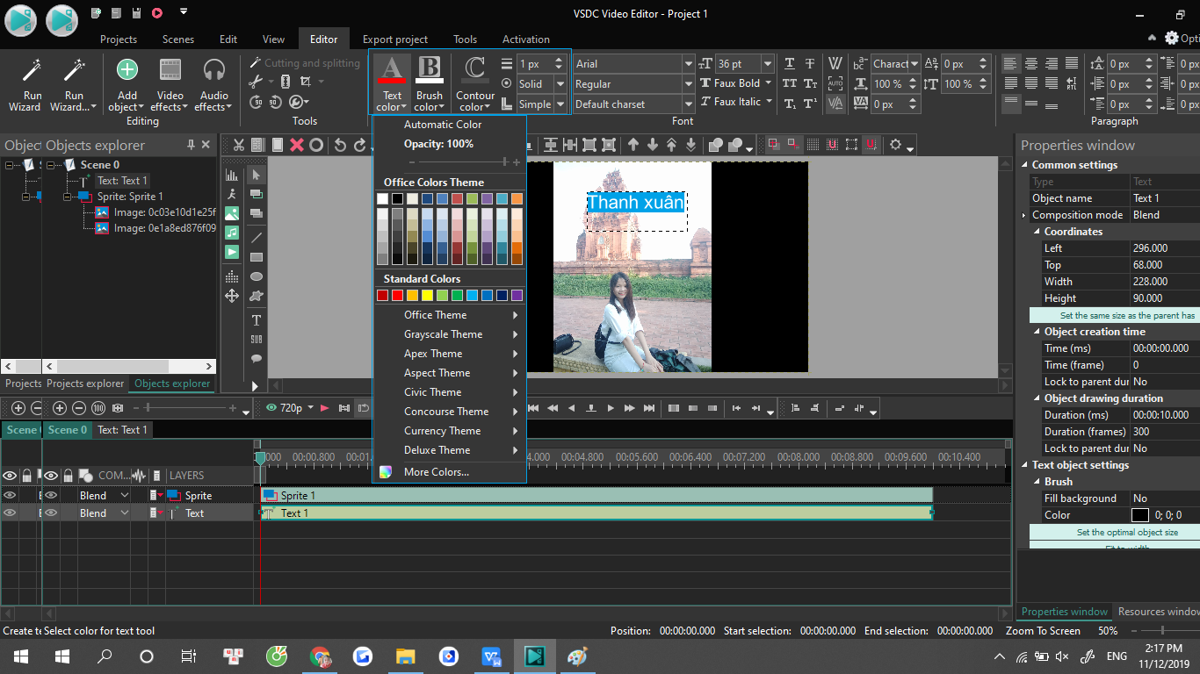

Hình ảnh 26:Hiệu ứng Text color

### Hiệu ứng Sound.

* Bạn có thể áp dụng các hiệu ứng âm thanh khác nhau cho video của mình để đạt được kết quả cần thiết .Vì số lượng hiệu ứng âm thanh có rất nhiều .
* Sau khi import âm thanh chúng ta sẽ chỉnh sửa âm thanh vừa được import vào.
* Click vào Editor trên thanh menu sau đó chọn audio effect.

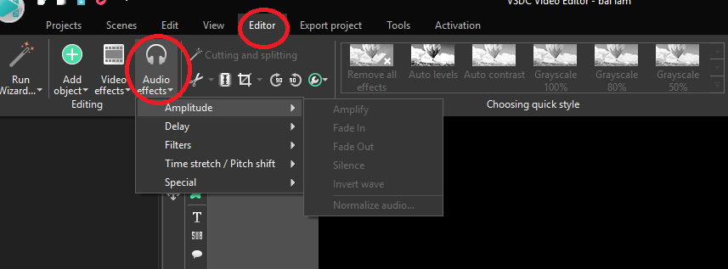

Hình ảnh 27:Các hiệu ứng Sound Effects

- Trong file âm thanh của bạn muốn khi vào đầu file âm thanh có hiệu ứng âm lượng tăng dần lên trong 1 khoảng nhấn click “Amplitude” chọn “Fade In” và cuối video có hiệu ứng âm lượng giảm dần trong 1 khoảng nhấn click “Amplitude” chọn “Fade Out” kéo vào khoảng thời gian trong file âmthanh khoảng thời gian mà bạn chọn để tạo hiệu ứng .

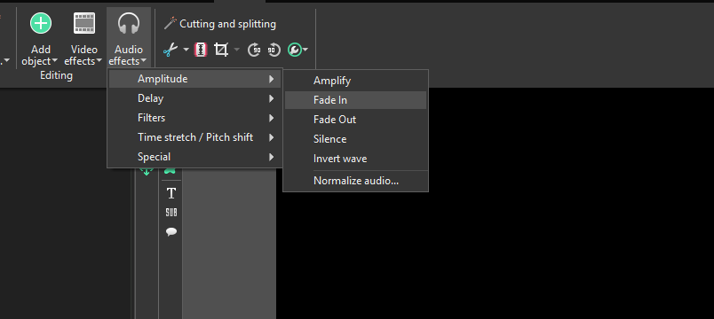

Hình ảnh 28:Hiệu ứng Fade In

- Nếu bạn muốn lọc âm thanh bạn chọn Filters chọn HighPass để giảm âm lượng Lowpass để tăng âm lượng.

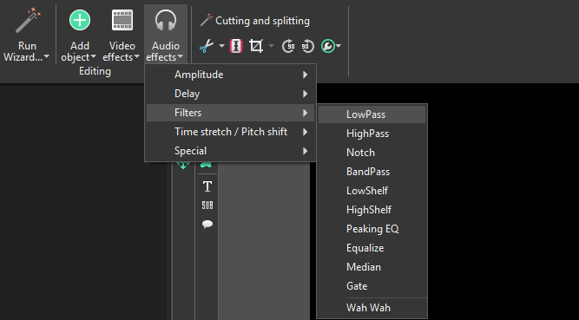

Hình ảnh 29:Hiệu ứng Filter

Ví dụ bạn muốn đầu video tăng âm lượng dần dần

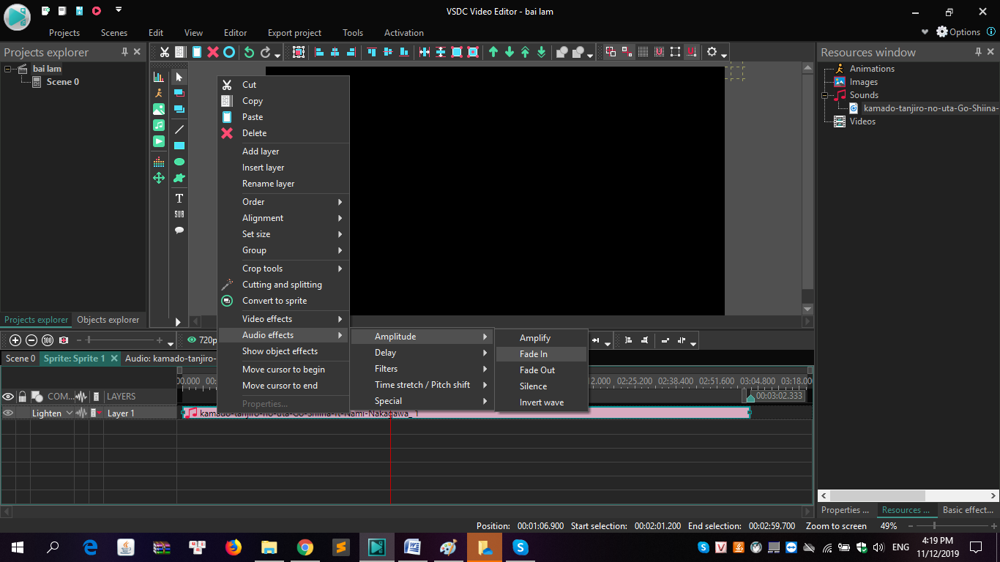

Hình ảnh 30:Ví dụ hiệu ứng Fade In

Bạn chọn file âm thanh của bạn click chuột phải chọn Audio Effect → Amplitude → Fade In.

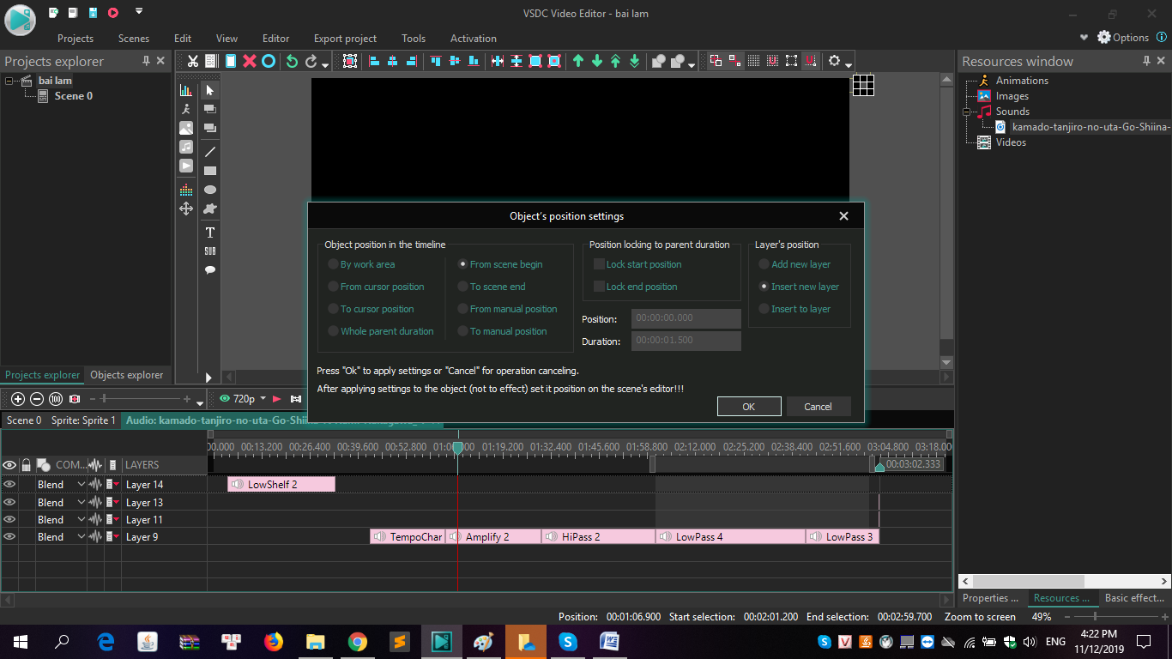

Hình ảnh 31:Ví dụ hiệu ứng PadeIn ở vị trí Postion

Position là giây bạn muốn có hiệu ứng vào file âm thanh của bạn ,bạn chỉnh thời gian bạn muốn hiệu ứng sau đó chọn ok.

# Ứng dụng công cụ VSDC Free Video Editor



## Giới thiệu qua sản phẩm đa phương tiện



### Mục đích tạo ra sản phẩm đa phương tiện

* Hà Nội có nhiều danh lam thắng cảnh nổi tiếng và gắn liền với nhiều sự kiện lịch sử nước nhà như: Hồ Gươm, Văn Miếu Quốc Tử Giám, Phố cổ Hà Nội, Nhà hát Lớn Hà Nội, Chùa Một Cột,….Hằng năm, những địa điểm thu hút rất nhiều lượt khách du lịch trong và ngoài nước đến thăm quan và tìm hiểu về di tích.
* Tuy nhiên không phải ai cũng có điều kiện đến thăm quan di tích trực tiếp. Các em học sinh vùng sâu vùng xa khó có cơ hội đến thăm để có thể tìm hiểu về các di tích lịch sử ở Hà Nội.
* Do vậy , nhóm em muốn tạo ra sản phẩm video dựa trên những gì đã được học và tìm hiểu để giới thiệu về di tích lịch sử ở Hà Nội .

### Ý tưởng sản phẩm

* Sản phẩm video sẽ được nhóm tổng hợp từ những hình ảnh đi thăm quan những danh thắng ở Hà Nội như Hồ Gươm, Văn Miếu , Phố Cổ, bãi đá Sông Hồng, Lăng Chủ Tịch Hồ Chí Minh.
* Từ những tư liệu trên nhóm sẽ chỉnh sửa, biên tập các hình ảnh và video ban đầu để tạo ra 1 video giới thiệu về địa điểm du lịch Hà Nội và những sự kiện lịch sử đến mọi người.

## Các tiện ích và chức năng của công cụ được áp dụng vào sản phẩm.

### Sử dụng hiệu ứng chuyển động hình ảnh

* Chọn icon Hình ảnh để Add image
* Sau đó hiển thị cửa sổ, chọn loại hiệu ứng như diffuse, fade, skew, page turn … kéo xuống mũi tên chuyển sang hình ảnh khác.

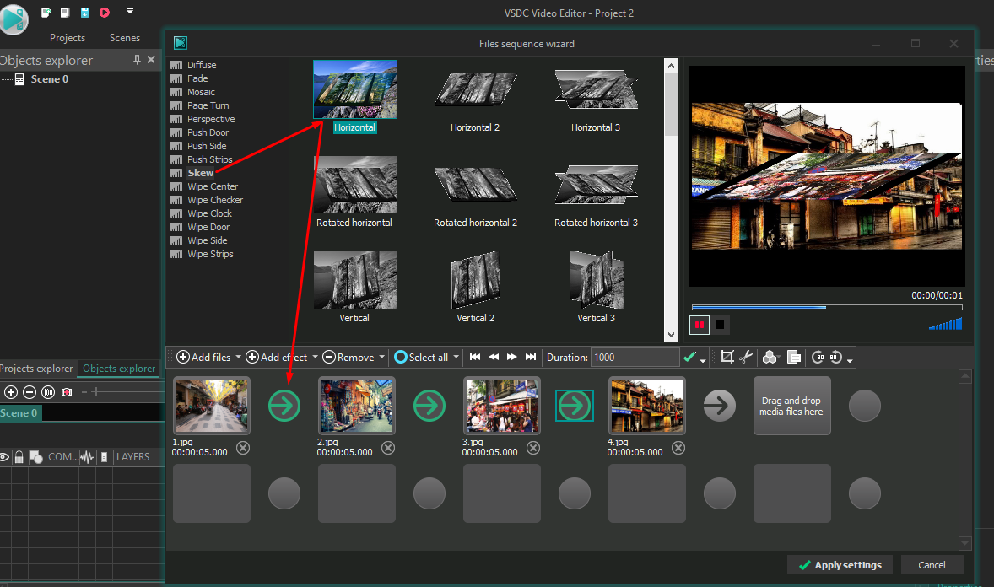

### Hiệu ứng chữ có lửa:

* Chọn Text để viết chữ
* Vào Editor -> Video effects -> chọn Special -> chọn Fire

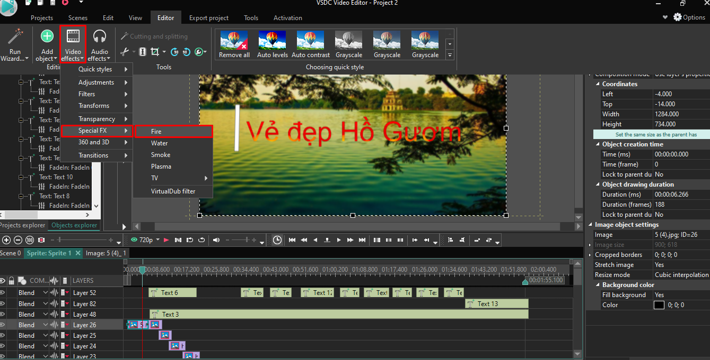

### Hiệu ứng chuyển động chữ

#### Hiệu ứng chữ chạy xuất hiện từ bên trong ảnh

* Chọn Text
* Vào Editor -> Video effects -> Transform -> Push
* Vào Type chuyển thành “Door” thành “ Slide”

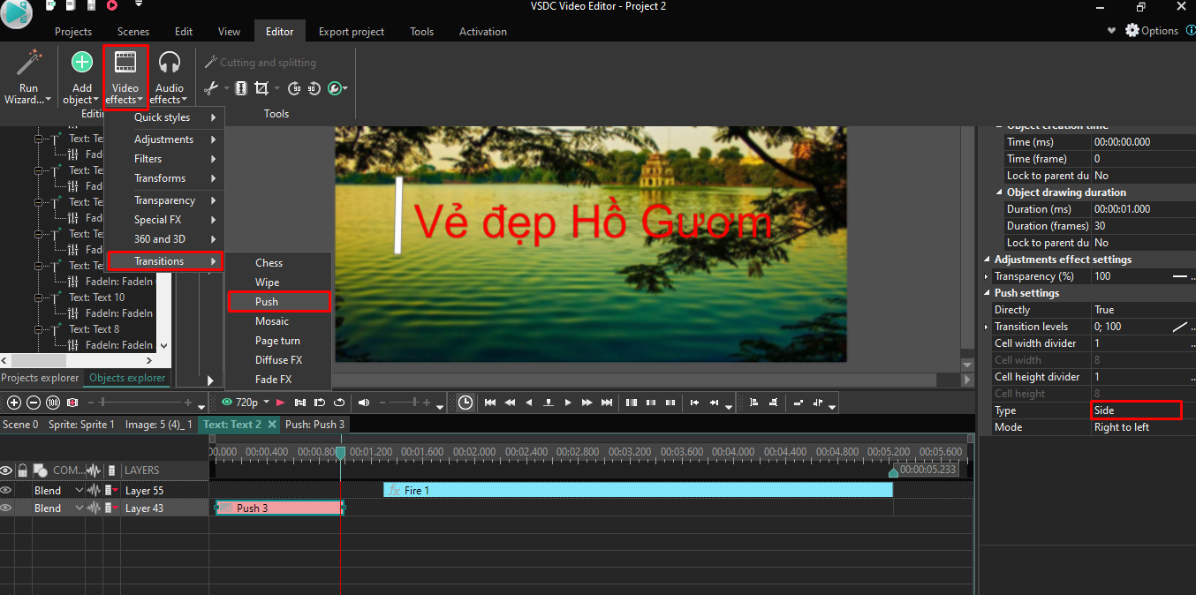

#### Hiệu ứng chữ chạy từ bên ngoài vào

* Chọn Text
* Chọn icon Add Movement (Hoặc vào Editor -> Video Effects -> Movement )
* Kéo chiều mũi tên theo hướng muốn chữ chạy

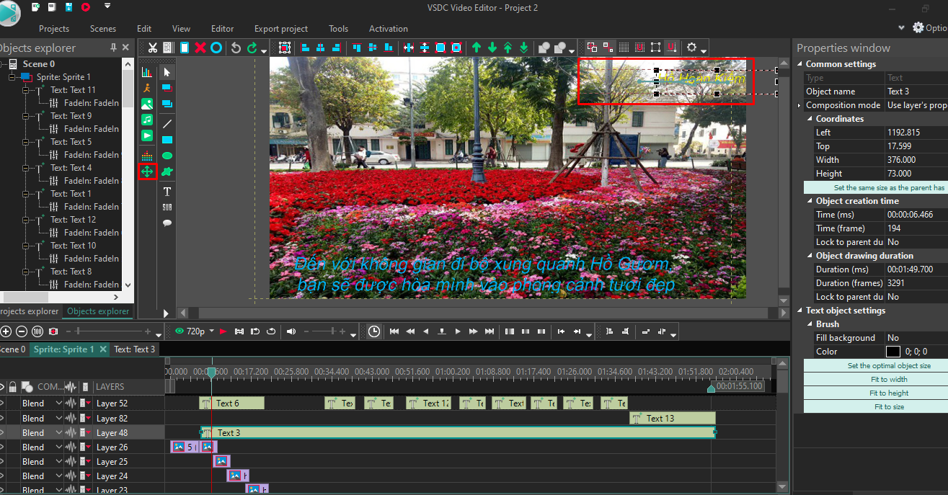

### Hiệu ứng làm mờ hình ảnh

* Chọn hình ảnh
* 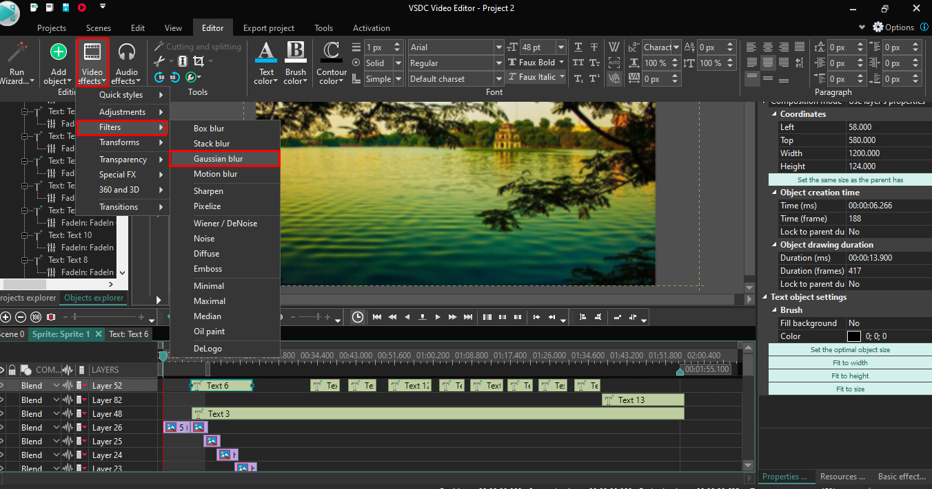Vào Editor -> Video effects -> Chọn Filters -> Gaussion Blur

### Hiệu ứng phóng to chữ.

* Chọn hình ảnh để làm hiệu ứng
* Viết Text để chạy hiệu ứng phóng to chữ
* Click chuột phải vào text bạn đang làm hiệu ứng chọn Convert to sprite

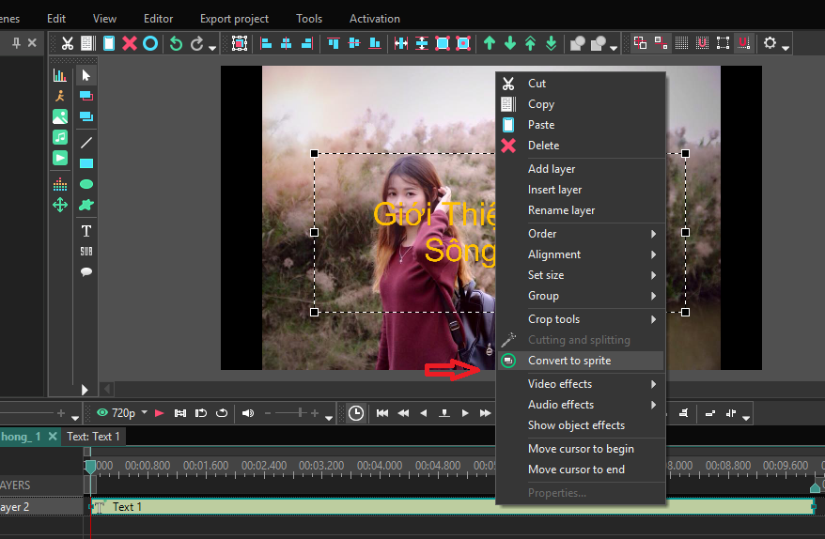

* Click vào set the same size as the parent has.
* Trong phần Use as container click chuyển Yes thành No.
* Shows effect chuyển No thành Yes.
* Fill background chuyển Yes thành No

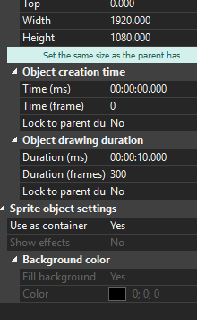 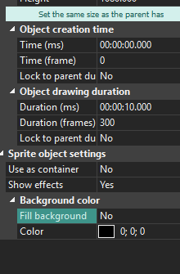

* Sau đó kích vào text trong Editor chọn Auto

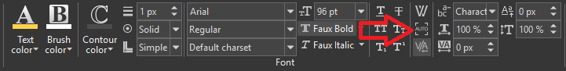

* Click Editor->Video effects->Transforms->Crop

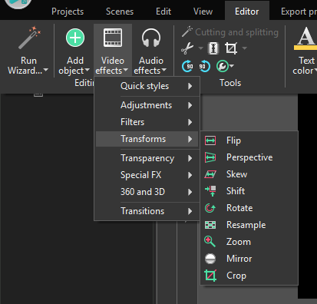

* Click vào Crop Tool

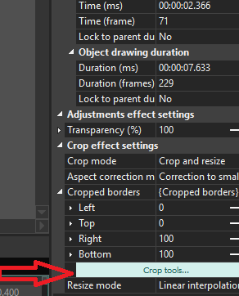

* Click vào Cropped borders->set zero size->Apply effect

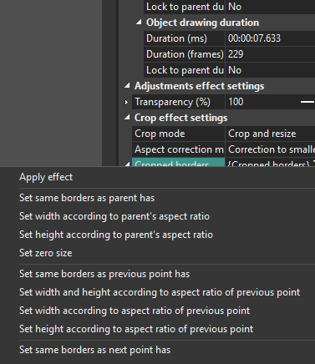

* Cuối cùng bạn quay lại ảnh bạn muốn chạy hiệu ứng click chuột phải vào từ invert->inverted mask

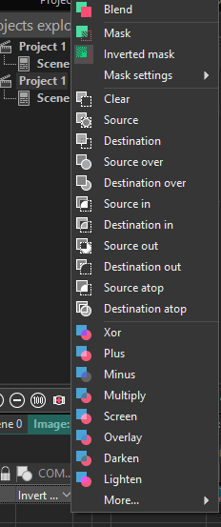

# Kết luận

Qua quá trình tìm hiểu và phát triển một sản phẩm sử dụng công cụ VSDC video free editor, công cụ có nhiều ưu điểm và hỗ trợ nhiều cho người sử dụng như hỗ trợ xuất file đa phương tiện dưới nhiều định dạng video. Công cụ cũng cung cấp nhiều công cụ hỗ trợ biên tập và chỉnh sửa video.Tuy vậy công cụ cũng cần người dùng nâng cấp lên bản VSDC Pro Video Editor để có thể sử dụng được nhiều công cụ hỗ trợ mới như Chromakey,một số hiệu ứng filter, audio effects. Nhóm cũng đã tìm hiểu và sử dụng công cụ để tạo một sản phầm demo từ công cụ nhưng thời gian sử dụng chưa dài nên cũng còn nhiều thiếu sót và nắm vững những kỹ thuật xử lí sâu của công cụ. Nhóm cũng sẽ tìm hiểu thêm và hoàn thiện thêm sản phẩm đa phương tiện từ công cụ VSDC Free Video Editor.

# Tài liệu tham khảo

[1]. <http://www.videosoftdev.com/start-editing-video-using-video-editor>

[2]. <https://topthuthuat.com/danh-gia-free-video-editor/>

[3]. <https://www.youtube.com/user/FlashIntegro/featured>

[4]. <http://www.nysed.gov/common/nysed/files/documents/webaccess/edit-videos-using-vsdc-editor-trim-boost-audio.pdf>

[5]. <https://www.videoproc.com/video-editor/how-to-use-vsdc.htm>